INFORME DE FISCALIZACIÓN AMBIENTAL

INSPECCIÓN AMBIENTAL

“VERTEDERO EL EMPALME REXIN LTDA”

DFZ-2015-547-X-RCA-IA

 | Nombre | Firma
Aprobado | Eduardo Rodríguez S.
Revisado | Juan Harries Muñoz
Elaborado | José Moraga Emhardt

Tabla de Contenidos
Tabla de Contenidos 2
1. RESUMEN. 3
2. IDENTIFICACIÓN DEL PROYECTO, INSTALACIÓN, ACTIVIDAD O FUENTE FISCALIZADA 4
2.1. Antecedentes Generales 4
2.2. Ubicación y Layout 5
3. INSTRUMENTOS DE GESTIÓN AMBIENTAL QUE REGULAN LA ACTIVIDAD FISCALIZADA. 7
4. ANTECEDENTES DE LA ACTIVIDAD DE FISCALIZACIÓN. 9
4.1. Motivo de la Actividad de Fiscalización. 9
4.2. Materia Específica Objeto de la Fiscalización Ambiental. 9
4.3. Aspectos relativos a la ejecución de la Inspección Ambiental. 9
4.3.1. Primer día de inspección 9
4.3.2. Esquema de recorrido. 10
4.3.3. Detalle del Recorrido de la Inspección. 10
4.4. Aspectos relativos al Seguimiento Ambiental 11
4.4.1. Documentos Revisados 11
5. HECHOS CONSTATADOS. 12
5.1. Control de residuos que ingresan al establecimiento. 12
5.2. Manejo de residuos sólidos. 15
5.3. Manejo de residuos líquidos. 24
5.4. Manejo de residuos peligrosos. 27
5.5. Manejo de lodos. 33
5.6. Manejo de olores. 40
5.7. Manejo de biogás. 43
5.8. Canales de contorno (aguas lluvias, lixiviados). 45
5.9. Calidad de aguas subterráneas 52
6. OTROS HECHOS. 54
7. CONCLUSIONES. 57
8. DOCUMENTACIÓN SOLICITADA Y ENTREGADA. 65
9. ANEXOS. 66

RESUMEN.

El presente documento da cuenta de los resultados de la actividad de fiscalización ambiental realizada por la Superintendencia del Medio Ambiente (SMA) junto a la Secretaría Regional Ministerial de Salud (SEREMI SALUD) al proyecto “Vertedero El Empalme Rexin Ltda”, la actividad de inspección fue desarrollada durante el día 24 de septiembre de 2015.

La unidad fiscalizable “Vertedero El Empalme Rexin Ltda” cuenta con las siguientes Resoluciones de Calificación Ambiental (RCA):
- RCA N° 331/2007 “Retiro, transporte e instalación de almacenamiento prolongado de residuos peligrosos, equivalente a instalación de eliminación”, que autoriza a almacenar residuos peligrosos tales como envases spray, petróleo con agua, baterías ácido-plomo, pilas, tubos fluorescentes, ampolletas de haluro metálico, toners, cartuchos de tinta, aceite lubricante usado (Alus), envases de Alus, grasas y solventes, envases de pinturas, barnices, envases de fármacos, pesticidas, plaguicidas, paños, huaipes contaminados y filtros de aceite.
- RCA N° 157/2008 “Sistema de Adecuación de Lodos Orgánicos para Disposición Final en Vertedero de Residuos Sólidos Orgánicos e Inorgánico”, el cual consiste en la adecuación de lodos orgánicos no peligrosos provenientes de la industria salmonera, pesquera y láctea antes de su disposición final en el Vertedero El Empalme.
- RCA N° 273/2008 “Modificación del proyecto retiro, transporte e instalación de almacenamiento prolongado de Respel, equivalente a instalación de eliminación” basada exclusivamente en la reubicación y cambio de diseño de las instalaciones para el almacenamiento prolongado de residuos peligrosos manteniéndose las medidas, acciones y compromisos contenidos en la RCA N° 331/2007.
- RCA N° 91/2009 “Mejora de las condiciones de operación del Vertedero El Empalme; regularización y ampliación”, para mejorar las condiciones de operación en la gestión del Vertedero El Empalme (*) y a la vez ampliar la forma de “L” del vertedero original en una rectangular mediante la incorporación de un sitio contiguo.

Por tanto, la unidad fiscalizable cuenta con autorización para la recepción y disposición final de residuos sólidos industriales orgánicos e inorgánicos asimilables a domiciliarios (conchilla, residuos domiciliarios, plástico, cartón, redes y cabos, leche en polvo, ceniza, mortalidad, vísceras, chatarra) y lodos deshidratados, (lodo prensado proveniente de: taller de redes, salmonicultura y lácteos) todos de carácter no peligrosos.

Las materias relevantes objeto de la fiscalización incluyeron: Control de residuos que ingresan al establecimiento, Manejo de residuos sólidos, manejo de residuos líquidos, manejo de residuos peligrosos, manejo de lodos, manejo de olores, manejo de biogás, canales de contorno (aguas lluvias, lixiviados) y calidad de aguas subterráneas.

Entre los hechos constatados que representan no conformidades se encuentran:
- No acreditar el tipo de residuo que ingreso para el periodo octubre 2014 a septiembre 2015
- No acreditar humedad de los lodos recepcionados en el mismo período
- Superar tiempo establecido de almacenamiento de los residuos peligrosos
- No implementar el tratamiento de RILes para lavado de camiones
- No contar con piscina de acumulación de líquidos en zanjas de lodos
- Presencia de residuos peligrosos dispuestos en el sector del vertedero
- Mal estado de techos e incluso ausencia de éstos en las zanjas de lodos
- A la fecha falta de cobertura total de los residuos del derrumbe de junio 2013 incluso disponiendo lodos en ese sector
- Inestabilidad de la masa de residuos
- Escurrimiento y acumulación de percolados en distintos sectores del vertedero
- No remitir informes de olores 2015
- No contar con manejo de aguas lluvias
- No contar con sistema de recirculación de lixiviados
- No reportar a la SMA el incidente ambiental de fecha 27 de septiembre de 2015
(*) Se originó el año 2000 a partir de la Resolución N.E 1453 del Servicio de Salud Llanchipal que autorizó a instalar y operar un vertedero de residuos sólidos industriales en una superficie de 5 hás

IDENTIFICACIÓN DEL PROYECTO, INSTALACIÓN, ACTIVIDAD O FUENTE FISCALIZADA

Antecedentes Generales

Identificación de la actividad, instalación, proyecto o fuente fiscalizada:
Vertedero El Empalme Rexin Ltda

Región: Los Lagos | Ubicación específica de la actividad, proyecto o fuente fiscalizada:  Km 0,7 camino a sector El Salto Grande
Provincia: Llanquihue
Comuna: Maullín
Titular de la actividad, instalación, proyecto o fuente fiscalizada:  SOCIEDAD COMERCIAL REXIN LTDA | RUT o RUN:  78.773.970-9
Domicilio titular:  Benavente 511, Oficina 505, Puerto Montt | Correo electrónico: contacto@rexin.cl
Domicilio titular:  Benavente 511, Oficina 505, Puerto Montt | Teléfono: (+56)(65)2293345
Identificación del representante legal:  Patricio Huaiquín Montalva | RUT o RUN:  9.646.164-K
Domicilio representante legal:  Benavente 511, Oficina 505, Puerto Montt | Correo electrónico: gerencia@rexin.cl
 | Teléfono: (+56)(65)2293345
Fase de la actividad, proyecto o fuente fiscalizada: Operación

Ubicación y Layout

Figura 1. Mapa de ubicación local (Fuente: Sistema de Información Territorial, NEPAssist, Superintendencia del Medio Ambiente).

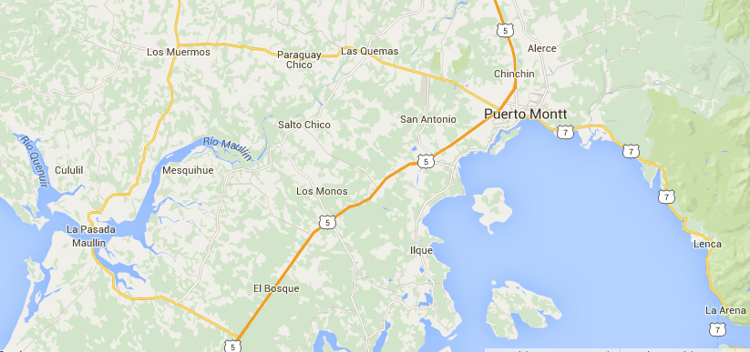
Vertedero El Empalme
Coordenadas UTM de referencia (En DATUM WGS 84)
Datum: WGS84 | Huso: 18 | UTM N: 5.394.997 | UTM E: 646.672
Ruta de acceso: Tomar ruta 5 Sur que une a la ciudad de Puerto Montt con la localidad de Pargua hasta el km. 1.045 Km, aquí doblar a la derecha por camino ripiado hacia sector denominado El Salto Grande. El acceso principal a las instalaciones se ubica en el km. 0,7 de este camino rural.

Figura 2. Layout del proyecto: (Fuente: DIA “Mejora de las condiciones de operación del Vertedero El Empalme; regularización y ampliación”).

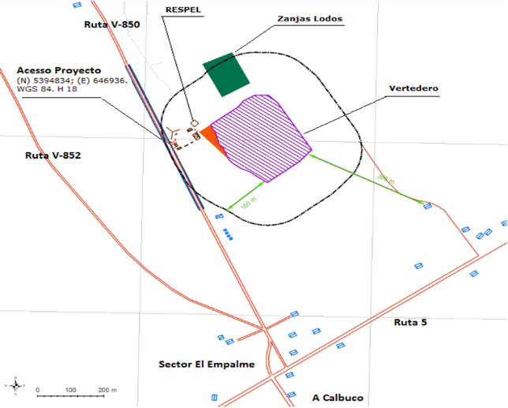

INSTRUMENTOS DE GESTIÓN AMBIENTAL QUE REGULAN LA ACTIVIDAD FISCALIZADA.

Identificación de Instrumentos de Gestión Ambiental que regulan la actividad, proyecto o fuente fiscalizada.

N° | Tipo de instrumento | N°/  Descripción | Fecha | Comisión / Institución | Nombre de la actividad, proyecto o fuente regulada | Comentarios | Instrumento fiscalizado
1 | RCA | 331 | 08.05.2007 | COREMA Región de Los Lagos | DIA “Retiro, transporte e instalación de almacenamiento prolongado de residuos peligrosos, equivalente a instalación de eliminación” | ----- | SI
2 | RCA | 157 | 19.03.2008 | COREMA Región de Los Lagos | DIA “Sistema de adecuación de lodos orgánicos para disposición final en vertedero de residuos sólidos orgánicos e inorgánicos” | * ORD. CONAMA Región de Los Lagos N° 1474, del 02 de noviembre de 2009 indica que incorporar un estanque de ecualización, coagulación y geocontenedores ingresa al SEIA (ver Anexo 2).  * ORD. SEA Región de Los Lagos N° 242, del 18 de febrero de 2013 señala que adicionar 0,751 hás para desarrollar solo obras de mejoramiento de acceso; no debe ingresar al SEIA (ver Anexo 2).  * Carta SEA Región de Los Lagos N° 369, del 24 de abril de 2013 señala que la incorporación al proceso de adecuación de lodos de un sistema de biodigestión no debe ingresar al SEIA (ver Anexo 2). | SI
3 | RCA | 273 | 19.05.2008 | COREMA Región de Los Lagos | DIA “Modificación del proyecto retiro, transporte e instalación de almacenamiento prolongado de Respel, equivalente a instalación de eliminación” | ----- | SI
4 | RCA | 91 | 02.03.2009 | COREMA Región de Los Lagos | DIA “Mejora de las condiciones de operación del Vertedero El Empalme; regularización y ampliación” | ----- | SI

ANTECEDENTES DE LA ACTIVIDAD DE FISCALIZACIÓN.

Motivo de la Actividad de Fiscalización.

Motivo:  Programada | Descripción del motivo:  Según Resolución SMA N°769/2014 que fija Programa y Subprogramas Sectoriales de Fiscalización Ambiental de Resoluciones de Calificación Ambiental para el año 2015.

Materia Específica Objeto de la Fiscalización Ambiental.

- Control de residuos que ingresan al establecimiento
- Manejo de residuos sólidos
- Manejo de residuos líquidos
- Manejo de residuos peligrosos
- Manejo de lodos
- Manejo de olores
- Manejo de biogás
- Canales de contorno (aguas lluvias, lixiviados)
- Calidad de aguas subterráneas

Aspectos relativos a la ejecución de la Inspección Ambiental.

Primer día de inspección

Fecha de realización:  24 de septiembre de 2015 | Hora de inicio:  09:44 |  | Hora de finalización:  13:31
Fiscalizador encargado de la actividad:  José Moraga Emhardt |  |  | Órgano:  SMA
Fiscalizadores participantes:  Carla Quiroz Rubio  Roberto Parra Burgos |  |  | Órgano(s):  SEREMI SALUD  SEREMI SALUD
Existió oposición al ingreso: NO |  | Existió auxilio de fuerza pública: NO
Existió colaboración por parte de los fiscalizados:SI |  | Existió trato respetuoso y deferente: SI
Entrega de antecedentes solicitados: SI |  | Entrega de acta: Sí, ver Anexo 1
Observaciones: -----

Esquema de recorrido.

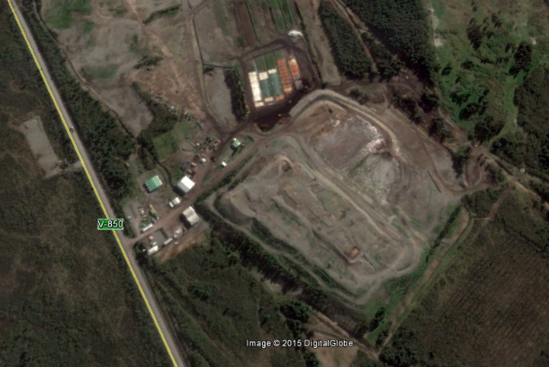
ESTACIÓN 5
ESTACIÓN 1
ESTACIÓN 3
ESTACIÓN 6
ESTACIÓN 4
ESTACIÓN 2

Detalle del Recorrido de la Inspección.

N° de estación | Nombre del sector | Descripción estación
1 | Vertedero | Sector donde se disponen los residuos sólidos orgánicos, residuos sólidos inorgánicos y los lodos acondicionados
2 | Zanja de lodos | Sector de zanjas para acondicionar lodos recepcionados con humedad mayor al 75%
3 | Contorno del vertedero | Sector que corresponde al perímetro del vertedero
4 | Loza camiones | Sector en el que se realiza el lavado de camiones
5 | Bodega Respel | Bodega para el almacenamiento de residuos peligrosos
6 | Oficina | Lugar de la reunión informativa de la fiscalización

Aspectos relativos al Seguimiento Ambiental

Documentos Revisados

Nombre del informe(es) revisado (s) | Aspecto ambiental relevante | Código  SSA | Fecha de recepción documento | Periodo que reporta |  | Organismo encomendado | Organismo revisor | Estado de conformidad | N° de hecho constatado
 |  |  |  | Desde | Hasta
Monitoreo pozo 2 y pozo 1 primer semestre 2014 | Aguas subterráneas | 28237 | 10-12-2014 | 01-01-2014 | 30-06-2014 | DGA | DGA | No conforme | 9
Monitoreo pozo 2 y pozo 1 segundo semestre 2014 | Aguas subterráneas | 28510 | 19-12-2014 | 01-07-2014 | 31-12-2014 | DGA | DGA | No conforme | 9
Monitoreo Aguas Lluvias | Aguas superficiales | 28238 | 10-12-2014 | 01-01-2014 | 31-12-2014 | DGA | DGA | Conforme | 9

HECHOS CONSTATADOS.

Control de residuos que ingresan al establecimiento.

Número de hecho constatado: 1 | Estación N°: 6
Documentación entregada:
Mediante acta de inspección del 24/09/2015, se requiere al titular (ver Anexo 1):
- Registro ingreso de residuos octubre 2014 – septiembre 2015
- Análisis químico lodos octubre 2014 – septiembre 2015
- Control ingreso-egreso residuos peligrosos vía RETC
Mediante Carta s/n del 08/10/2015 el titular remite a la SMA:
- Planilla Excel registro ingreso (oct-2014 a sep-2015) (ver Anexo 3)
- Planilla Excel Análisis lodos (ver Anexo 4)
- Declaración SIDREP Destinatario, formato PDF (ver Anexo 5)
Exigencia (s):
- Extracto Considerando 5 RCA N° 273/2008
Caracterización cualitativa y cuantitativa de los residuos
Respel a almacenar | Clase de riesgo
Envases spray (WD – 40, Limpia Contactos, Desodorantes Ambientales, Pinturas, etc.) | Clase 2  Gases Comprimidos  Inflamables
Petróleo con agua | Clase 3  Líquidos Inflamables
Baterías ácido-plomo y pilas | Clase 8  Corrosivos
Tubos Fluorescentes y Ampolletas de Haluro metálico  Toners y cartuchos de tinta. | Clase 9  Varios
Aceite Lubricante Usado (Alus) | Clase 9  Varios
Envases de Alus, grasas y solventes  Envases de pinturas y barnices | Clase 9  Varios
Envases de fármacos, pesticidas y plaguicidas | Clase 9  Varios
Paños y Huaipes contaminados  Filtros de Aceite | Clase 9  Varios

b. Extracto Considerando 3 RCA N° 157/2008
Cada tipo de lodo recepcionado deberá estar previamente caracterizado por la empresa generadora, lo que evitará la incorporación al suelo de elementos contaminantes, como metales pesados (compuestos químicos inorgánicos) y químicos orgánicos tóxicos. Se exigiría a los usuarios el análisis químico de los lodos a depositar mediante copia legalizada del informe de laboratorio respectivo, como requisito previo a su recepción el que estaría disponible en las oficinas administrativas de la Planta. La frecuencia de dichos análisis será de acuerdo a la siguiente tabla:

Cantidad de lodos, en ton/año, base materia seca | Frecuencia mínima de análisis
0 – 300 | Semestral
300 – 1.500 | Mensual
1.500 – 15.000 | Quincenal
Mayor a 15.000 | Semanal

- Extracto Considerando 3 RCA N° 91/2009
Existirá un sistema de control y registro de ingreso de residuos con relación al tipo, volumen, procedencia y tipo de vehículo utilizado. También se registrará la hora de entrada y salida. Así mismo se realizará un control permanente de todo vehículo, personal propio y ajeno que ingrese al relleno sanitario.
Hecho (s):
Resultado (s) examen de Información:
- Del examen de información de la documentación señalada en la exigencia respecto del ingreso de residuos sólidos, es posible indicar que el Titular cuenta con registros de ingreso de residuos para el período octubre 2014 a septiembre 2015, sin embargo de la revisión en detalle de dicha información contenida en la planilla excel no es posible determinar el tipo de residuo que ingreso a la unidad fiscalizable tal como se puede observar a continuación en un extracto del mes de septiembre de 2015 para los residuos provenientes del establecimiento denominado Guacolda Silva Moraga, en donde solo se especifica el nombre del servicio como retiro contenedor 10 m³.

fecha_movgen | numero_movgen | patente_vehicu | nombre_chofer | nombre_sujeba | NOMBRE_SERVICIO | KIL_SALIDA | hora_salida | KIL_RETORNO | hora_retorno | TOTAL_KM | kmprom_cliente
03-09-2015 | 132698,0 | WW-7265 | ALVARADO HUENANTE, JUAN CARLO | SILVA MORAGA, GUACOLDA | RETIRO CONTENEDOR 10 M3 | ,0 | 14:00 | ,0 | 15:50 | ,0 | 110,0
03-09-2015 | 132699,0 | WW-7265 | ALVARADO HUENANTE, JUAN CARLO | SILVA MORAGA, GUACOLDA | RETIRO CONTENEDOR 10 M3 | ,0 | 14:00 | ,0 | 15:50 | ,0 | 110,0
04-09-2015 | 133101,0 | WW-7265 | ALVARADO HUENANTE, JUAN CARLO | SILVA MORAGA, GUACOLDA | RETIRO CONTENEDOR 10 M3 | ,0 | 10:00 | ,0 | 18:10 | ,0 | 110,0
30-09-2015 | 134071,0 | WW-7265 | ALVARADO HUENANTE, JUAN CARLO | SILVA MORAGA, GUACOLDA | RETIRO CONTENEDOR 10 M3 | 426991,0 | 13:15 | 427046,0 | 14:45 | 55,0 | 110,0
30-09-2015 | 134072,0 | WW-7265 | ALVARADO HUENANTE, JUAN CARLO | SILVA MORAGA, GUACOLDA | RETIRO CONTENEDOR 10 M3 | 426991,0 | 13:15 | 427046,0 | 14:45 | 55,0 | 110,0

- En cuanto a los análisis químicos de lodos solicitados para el período de octubre 2014 a septiembre 2015, el titular remitió planilla excel, lo cual no corresponde a lo solicitado según acta de inspección ambiental, ahora bien de los antecedentes entregados por el titular se puede indicar que al menos las empresas Salmonoil, Pacific Star, La Portada y Danisco ingresaron lodos sin el respectivo análisis químico de respaldo emitido por un laboratorio, lo anterior se basa en que el registro ingreso de residuos octubre 2014 – septiembre 2015 asociado a la letra a) no indica el tipo de residuo que efectivamente ingreso a la unidad fiscalizable pudiendo ser un número mayor de empresas a las descritas previamente las cuales hallan enviado sus lodos hacia la instalación.

Mes | Año | Empresa | N° Análisis químico de respaldo (Informes de laboratorio legalizados)
Octubre | 2014 | Salmonoil - Pacific Star - La Portada - Danisco | 0
Noviembre | 2014 | Salmonoil - Pacific Star - La Portada - Danisco | 0
Diciembre | 2014 | Salmonoil - Pacific Star - La Portada - Danisco | 0
Enero | 2015 | Salmonoil - Pacific Star - La Portada - Danisco | 0
Febrero | 2015 | Salmonoil - Pacific Star - La Portada - Danisco | 0
Marzo | 2015 | Salmonoil - Pacific Star - La Portada - Danisco | 0
Abril | 2015 | Salmonoil - Pacific Star - La Portada - Danisco | 0
Mayo | 2015 | Salmonoil - Pacific Star - La Portada - Danisco | 0
Junio | 2015 | Salmonoil - Pacific Star - La Portada - Danisco | 0
Julio | 2015 | Salmonoil - Pacific Star - La Portada - Danisco | 0
Agosto | 2015 | Salmonoil - Pacific Star - La Portada - Danisco | 0
Septiembre | 2015 | Salmonoil - Pacific Star - La Portada - Danisco | 0
Fuente: Elaboración propia en base a planilla excel de análisis de lodos octubre 2014-septiembre 2015

- Finalmente en lo que concierne al ingreso-egreso de residuos se entrega documento emitido desde el Sistema de Declaración y Seguimiento de Residuos Peligrosos (SIDREP); y en carta s/n del 08/10/2014 el titular hace mención a que “En cuanto a los Respel señalamos que figuramos como destinatarios de 2 tambores con Respel los cuales nunca recibimos, y la empresa generadora no es cliente de Rexin, jamás se le ha emitido factura alguna”.

Manejo de residuos sólidos.

Número de hecho constatado: 2 | Estación N°: 1
Documentación entregada:
Exigencia (s):
- Extracto Considerando 3 RCA N° 91/2009
El método de disposición de los residuos sólidos será el de cajón o boxer. Cada cajón poseerá una dimensión aproximada de 28x28x2,5 m. En el sitio no intervenido se realizará una excavación de 10 m en promedio (cota 85 m.s.n.m.), desde donde se comenzará la disposición de los residuos. El material extraído se utilizará en las actividades de preparación para la instalación del sistema de impermeabilización. A medida que los residuos sean depositados en los boxer serán acomodados y compactados. Una vez completo el cajón, servirá de plataforma de descarga para el siguiente cajón y de apoyo al cajón contiguo. Sobre cada nivel de cajones se volverá a construir otro, totalizando 6 niveles, dos de los cuales estarán bajo la superficie del terreno. La altura de cada nivel será de 2,5 m. La disposición se hará en etapas sucesivas, tratando de alcanzar la cota máxima (100 m.s.n.m) donde sea posible con el fin de sellar el área.
b. Extracto Considerando 3 RCA N° 91/2009
Cada cajón tendrá un máximo de 4 celdas que contendrán los residuos depositados en un día de operación equivalente a 512 m3. La cobertura de los residuos será realizada en forma diaria con material extraído del mismo predio. El espesor de la cobertura será de, al menos, 15 cm.
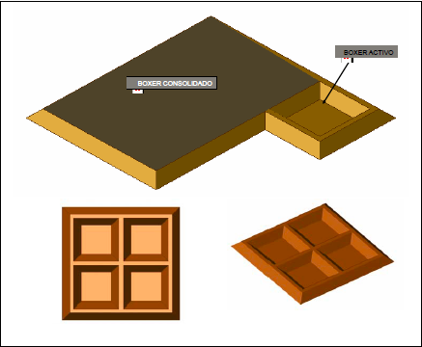
Fuente: DIA “Mejora de las condiciones de operación del Vertedero El Empalme; regularización y ampliación”
c. Extracto Considerando 3 RCA N° 91/2009
Para la prevención y control de aves se considera el cubrimiento diario de los residuos y la utilización de un aparato “disparador espanta pájaros” el cual está programado para simular un disparo cada cierta cantidad de minutos.
- Extracto Considerando 3 RCA N° 91/2009
Al término de cada jornada de trabajo, los residuos serán cubiertos con empréstito y compactados hasta obtener el grado de compactación requerido. El espesor mínimo de cobertura será de 15 cm. Esta medida aislará la masa de residuos del medio evitando olores, el vuelo de elementos ligeros por la acción del viento, la proliferación de insectos y roedores y otros vectores sanitarios mecánicos; además, es el elemento esencial para la prevención de incendios en la masa de residuos.
e. Extracto Considerando 4 RCA N° 91/2009
Que, en relación con el cumplimiento de la normativa ambiental aplicable al proyecto "Mejora de las condiciones de operación del vertedero El Empalme; regularización y ampliación" y sobre la base de los antecedentes que constan en el expediente de evaluación, debe indicarse que la ejecución del proyecto "Mejora de las condiciones de operación del vertedero El Empalme; regularización y ampliación" cumple con:
Normativa Ambiental | Forma de Cumplimiento
D.S N° 189 de 2005 (MINSAL) Reglamento sobre condiciones sanitarias y de seguridad básicas en los rellenos sanitarios. | El proyecto deberá contar con un sistema de registro y de inspección de residuos de modos que se verifique el peso y volumen de ellos, y se asegure que sólo se disponen residuos contemplados en el respectivo proyecto y que no se disponen residuos para los que no se cuenta con autorización

f. Extracto Considerando 5 RCA N° 91/2009
Que, sobre la base de los antecedentes que constan en el expediente de evaluación, debe indicarse que la ejecución del proyecto "Mejora de las condiciones de operación del vertedero El Empalme; regularización y ampliación" requiere de los permisos ambientales sectoriales contemplados en los artículos 93 y 96 del D.S. Nº95/01 del Ministerio Secretaría General de la Presidencia, Reglamento del Sistema de Evaluación de Impacto Ambiental.
Permiso Ambiental Sectorial establecido en el artículo Nº 93 del RSEIA, que dice relación con: el permiso para la construcción, modificación y ampliación de cualquier planta de tratamiento de basuras y desperdicios de cualquier clase; o para la instalación de todo lugar destinado a la acumulación, selección, industrialización, comercio o disposición final de basuras y desperdicios de cualquier clase, a que se refieren los artículos 79 y 80 del D.F.L. Nº 725/67, Código Sanitario, los requisitos para su otorgamiento y los contenidos técnicos y formales necesarios para acreditar su cumplimiento, serán los que se señalan en el presente artículo.
El proyecto en evaluación corresponde a un relleno sanitario donde se efectuará disposición final de residuos sólidos industriales orgánicos e inorgánicos asimilables a domiciliarios y lodos deshidratados, todos de carácter no peligrosos.
En el relleno sanitario considera la disposición de los siguientes tipos de residuos:
• Lodo prensado proveniente de: Taller de redes, Salmonicultura y Lácteos
• Conchilla
• Residuos domiciliarios
• Plástico
• Cartón
• Redes y cabos
• Leche en polvo
• Ceniza
• Mortalidad
• Vísceras
• Chatarra
La Autoridad Sanitaria otorgó el correspondiente PAS señalando como condición que antes de iniciar la operación del proyecto, éste deberá contar con la pertinente autorización sanitaria.
Hecho (s):
- Se inició el recorrido por el sector en donde ocurrió el derrumbre en el año 2013 en este sector en compañía del Sr. Kappes, Gerente de Operaciones, se observó un área de trabajo con maquinaria (retroexcavadora) sobre residuos sólidos tales como bins, plásticos, botellas, bolsas, etc
- También se constata lodo en la parte denominada “L” del vertedero (parte inferior) consultado el Sr. Kappes respecto al lodo indicó “se trataba de lodo producido por el derrumbe en cuestión” es decir, derrumbe del año 2013, sin embargo, la fotografía n° 2 da cuenta de la disposición de lodo fresco (se observa lo que ocurre con el movimiento del balde de la excavadora), que se esta mezclando con residuos sólidos lo cual podría tener como consecuencia el derrumbe de la masa de residuos de ese sector.
- Posteriormente en el sector alto de la torta (mayor cota) según el Sr. Kappes a unos 94 mt de altura en el bóxer en uso con características de 8 mt x 30 mt y 3 mt de profundidad, se observó un bóxer dividido en dos celdas con líquido en su interior de color grisáceo, y residuos como bins, botellas plásticas, etc.
- En este mismo recorrido (parte alta de la torta), se observaron envases de sprays, envases de pintura y 3 bombonas de freón (envases metálicos), también envases de aceite, ampolletas y baldes plásticos de aceite de 20 lt
- Se percibieron olores molestos durante el recorrido
- A las 11:07 se observó escurrimiento de líquidos desde bóxer anterior al actualmente en uso. El líquido escurrió por el talud hacia zanja de captación de lixiviado ubicada a unos 10 mt aproximadamente, el líquido siguió su curso hasta un corte efectuado con maquinaria de recolección e infiltración, momentos después del escurrimiento concurrió maquinaria para realizar movimiento de tierra para contención.
- En la cota superior no se constató la utilización del espantapájaros como tampoco la existencia en el bóxer en uso del pozo de acumulación de lixiviados y sin impermeabilización
- Respecto al lixiviado el Sr. Kappes señaló que en el verano se va absorbiendo con la misma basura y además se le agrega aserrín y que en el invierno se saca con motobomba y se va al estanque evaporador.
- Finalmente se constató la presencia abundante de vectores (aves de rapiña, perros) y avifauna, residuos dispersos por toda el área de la torta, sectores con acumulación de material líquido descompuesto, lodo, residuos sólidos tales como plásticos, tarros, pvc.

Registros
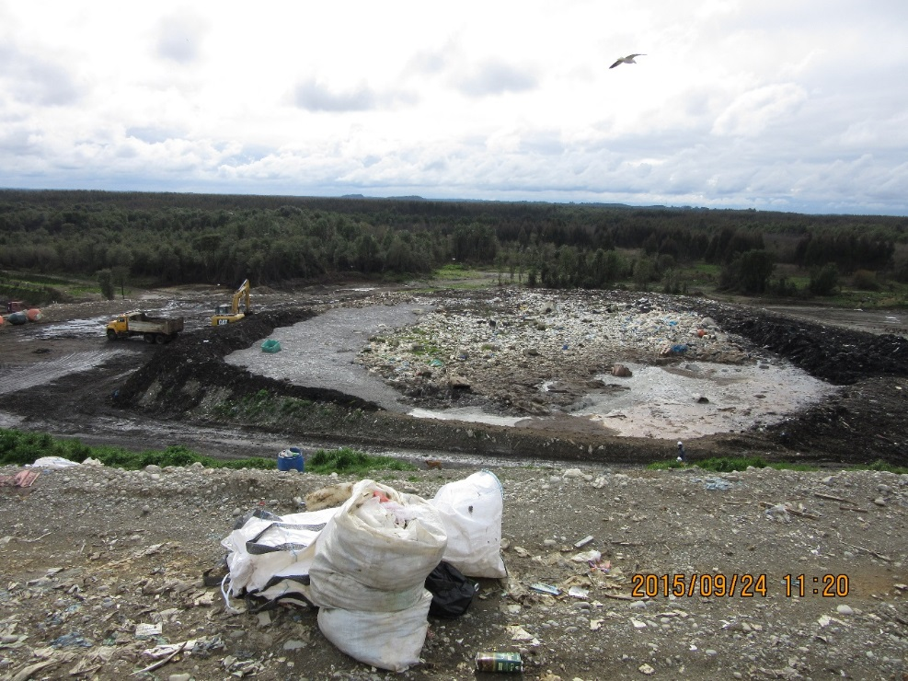 |  | 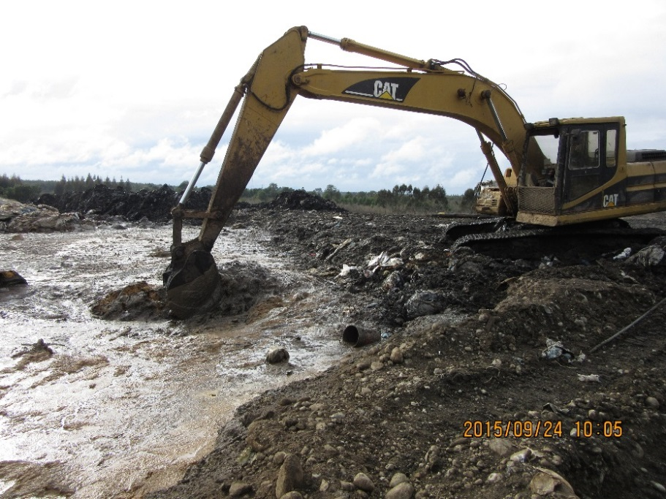
Fotografía 1. | Fecha: 24-09-2015 | Fotografía 2. | Fecha: 24-09-2015
Descripción medio de prueba: Se observa desde la parte alta del vertedero masa de residuos sin cobertura, la cual está expuesta a las condiciones meteorológicas (por ejemplo alta temperatura o intensas precipitaciones), además de la data reciente en cuanto a la disposición de residuos en ese sector del vertedero. |  | Descripción medio de prueba: De acuerdo a lo indicado por el Sr. Kappes la fotografía muestra “lodo producido por el derrumbe en cuestión” (el Titular se refiere a derrumbe del año 2013) lo anterior contrasta con fotografía n° 15 de fecha 29 de octubre de 2014 contenida en informe de fiscalización DFZ-2014-494-X-RCA-IA.
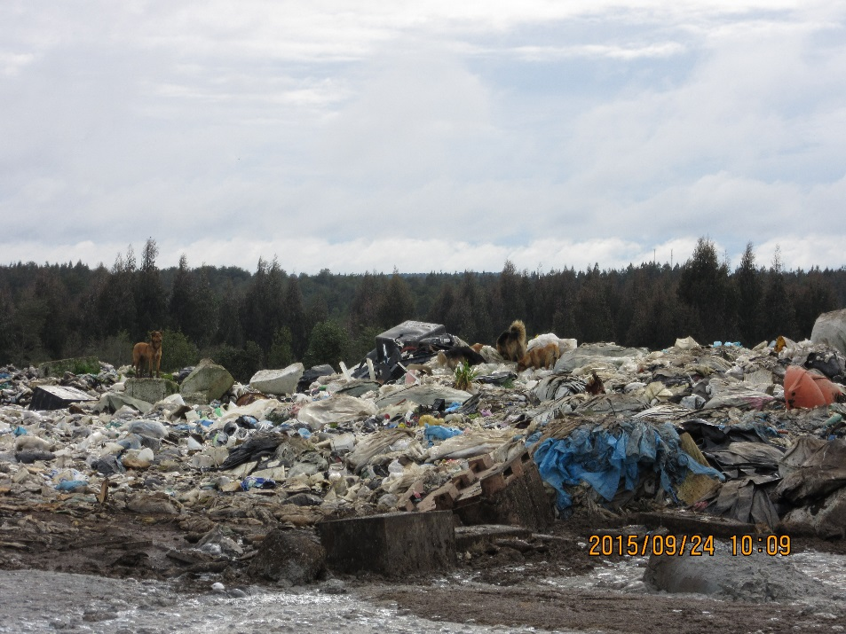 |  | 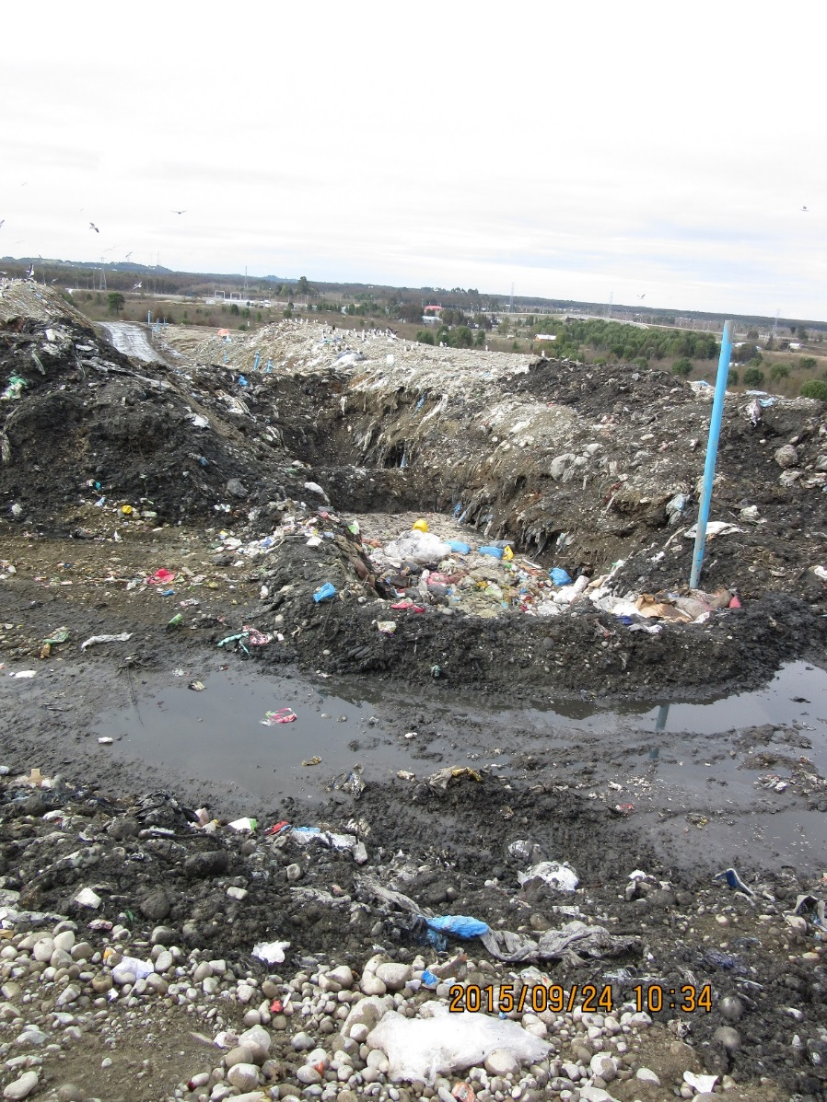
Fotografía 3. | Fecha: 24-09-2015 | Fotografía 4. | Fecha: 24-09-2015
Descripción medio de prueba: Se verifica la presencia de residuos sólidos de data reciente en el sector denominado “L” del vertedero, sector en que quedó la masa de residuos que se desplazó desde la parte alta del vertedero producto del derrumbre que ocurrió a mediados del año 2013. Aquí no se observa manejo de lixiviados, aguas lluvias, gases ni cobertura diaria de la masa de residuos. |  | Descripción medio de prueba: Se aprecia bóxer en uso en el vertedero a 94 m.s.n.m., el cual se encuentra dividido en dos celdas. Sin perfiles adecuados, sin cobertura, sin manejo lixiviados, sin manejo aguas lluvias, sin manejo gases.

Registros
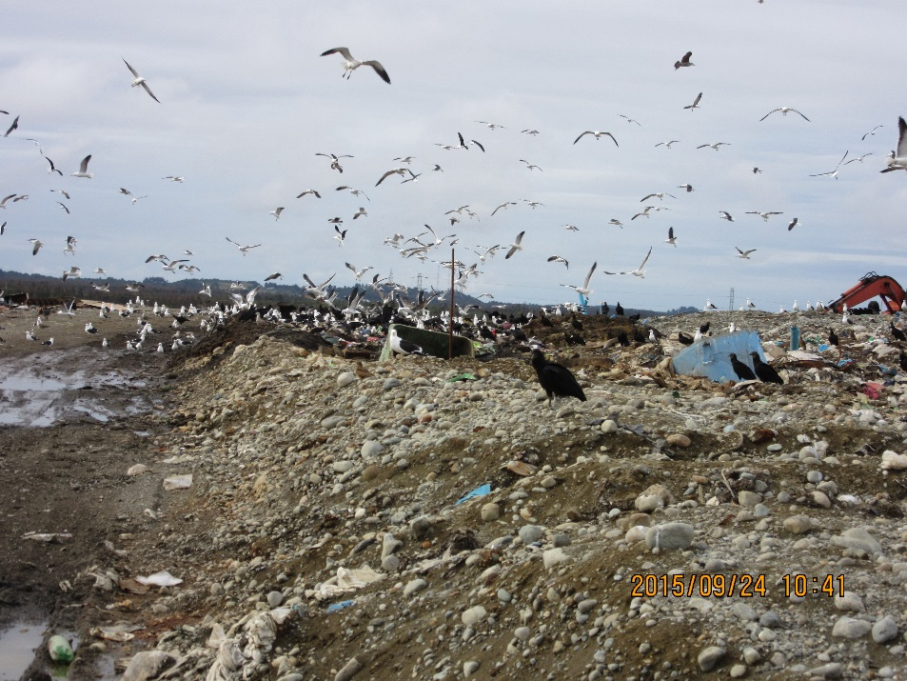 |  | 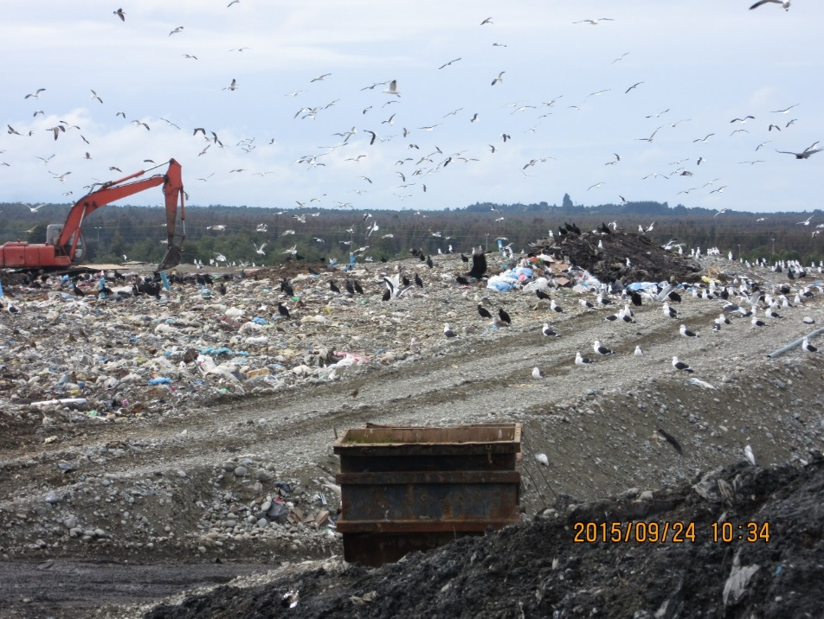
Fotografía 5. | Fecha: 24-09-2015 | Fotografía 6. | Fecha: 24-09-2015
Descripción medio de prueba: Se observa la cobertura final del bóxer anterior al actual bóxer en uso que se muestra en la fotografía n° 4, sin la adecuada compactación final y con presencia de residuos sólidos en superficie. |  | Descripción medio de prueba: Se observa gran cantidad de avifauna, en la parte alta del vertedero.
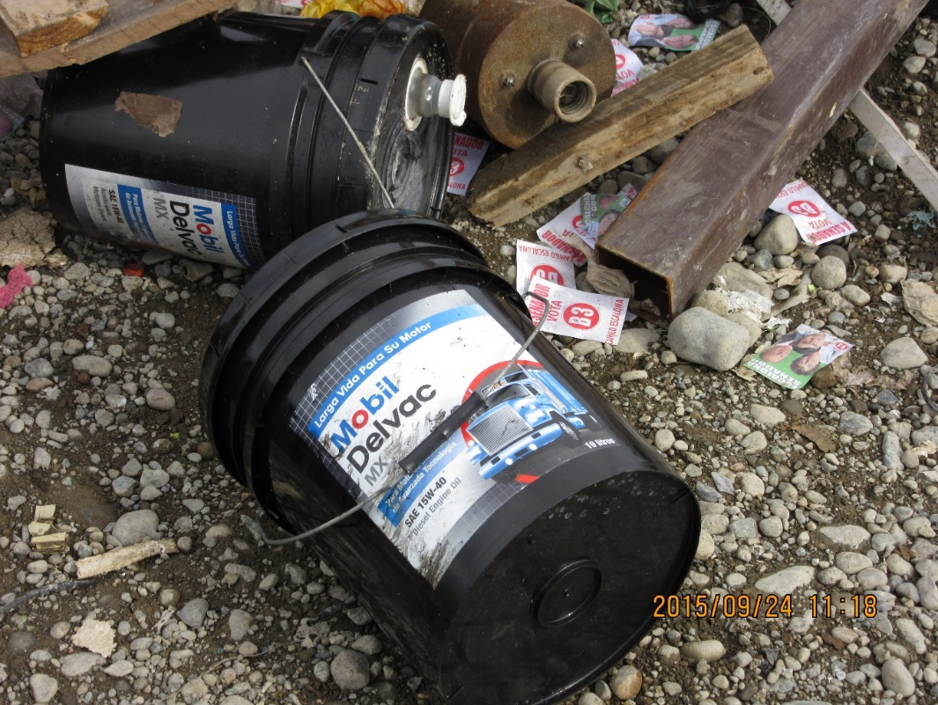 |  | 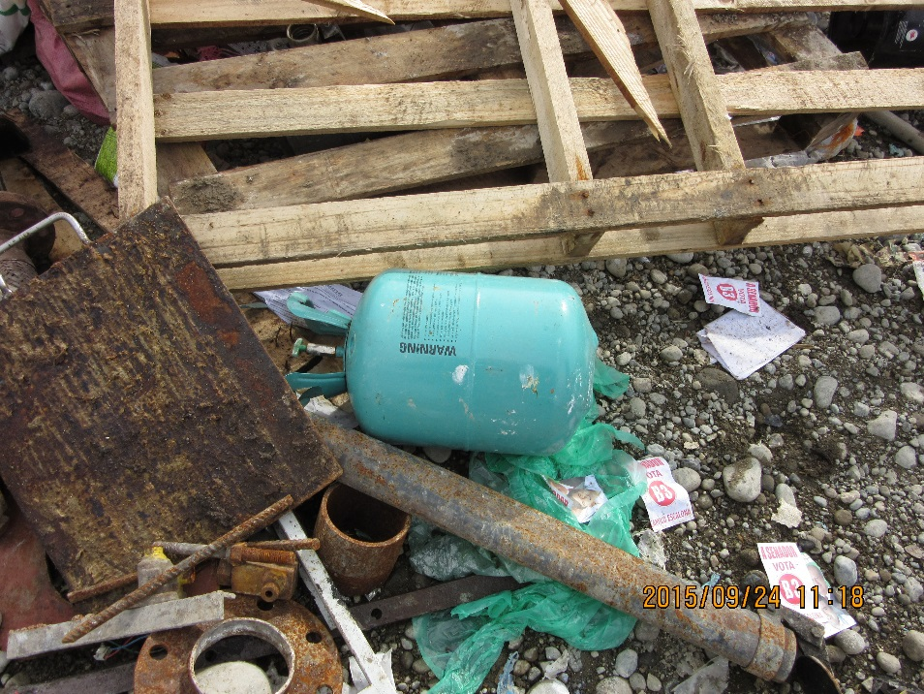
Fotografía 7. | Fecha: 24-09-2015 | Fotografía 8. | Fecha: 24-09-2015
Descripción medio de prueba: Se observan baldes plásticos vacíos de aceite de 20 lt (residuos peligrosos) en el sector del vertedero. |  | Descripción medio de prueba: Bombona de freón (envase metálico), también en el sector del vertedero.

Registros
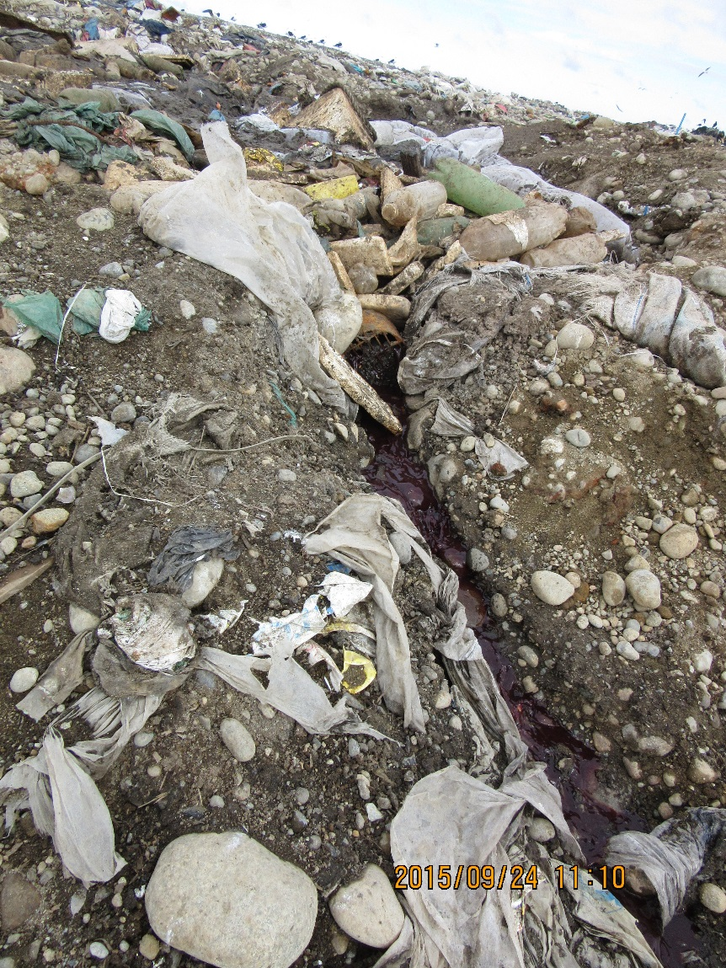 |  | 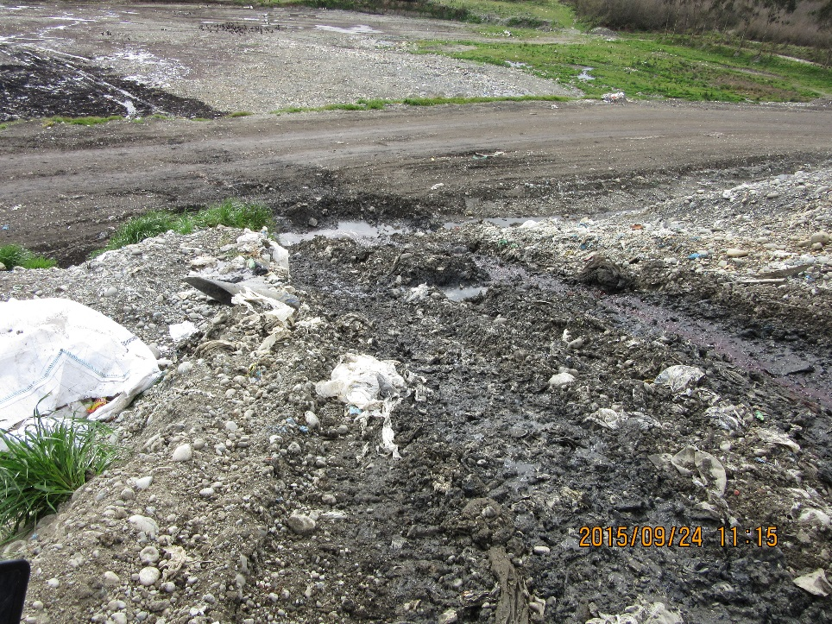
Fotografía 9. | Fecha: 24-09-2015 | Fotografía 10. | Fecha: 24-09-2015
Descripción medio de prueba: Se observa desde bóxer anterior, al actual en uso, el sector desde donde se generó el escurrimiento del lixiviado. |  | Descripción medio de prueba: Se observa el escurrimiento por el talud del vertedero.
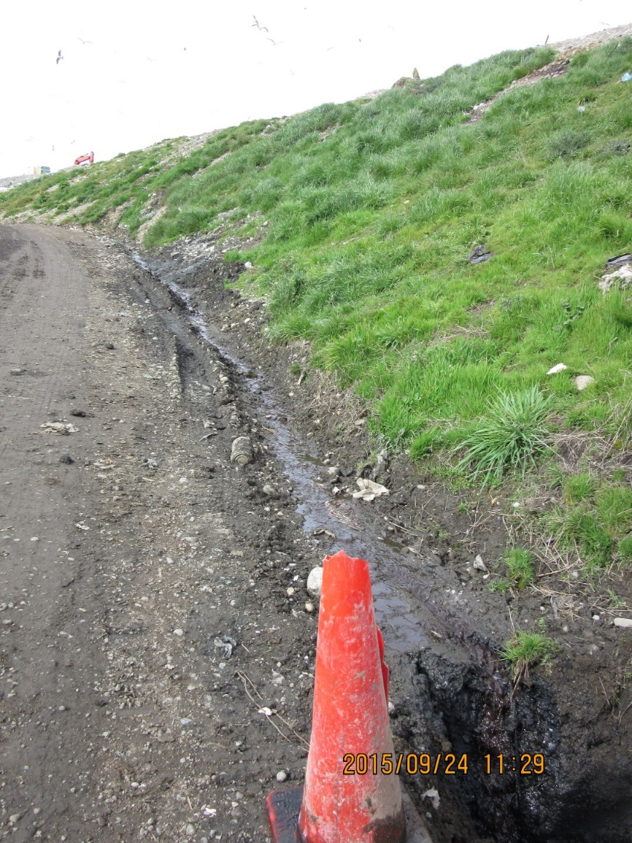 |  | 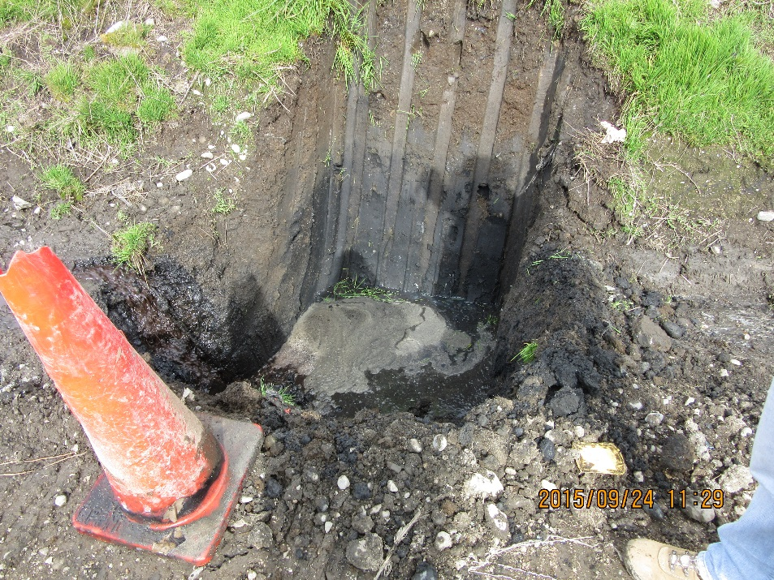
Fotografía 11. | Fecha: 24-09-2015 | Fotografía 12. | Fecha: 24-09-2015
Descripción medio de prueba: Al fondo se aprecia maquinaria utilizada en el sector alto del vertedero para contener el derrame, en primer plano se observa el trazado recorrido por lixiviado hasta el corte vertical que se aprecia en mayor detalle en la fotografía n° 12. |  | Descripción medio de prueba: Se observa el corte vertical efectuado con maquinaria con la finalidad de contener el escurrimiento de lixiviados desde la parte alta del vertedero.

Manejo de residuos líquidos.

Número de hecho constatado: 3 | Estación N°: 3
Documentación entregada:
Mediante acta de inspección del 24/09/2015, se requiere al titular (ver Anexo 1):
- Registro evaporador (datos crudos) octubre 2014 – septiembre 2015
Mediante Carta s/n del 08/10/2015 el titular remite a la SMA:
- Registro de evaporador-biogás (Anexo 6)
Exigencia (s):
- Extracto Considerando 3 RCA N° 91/2009
La operación de lavado de camiones cuenta con Resolución Nº 635/05 de la Autoridad Sanitaria, y consiste básicamente en un sistema de lavado mediante un equipo de vapor y ozono con evacuación a sistema de filtro rotatorio, cámara decantadora y pozo de absorción para tratar un caudal máximo de 4000 l/día. Esta operación no califica como fuente emisora.
b. Extracto Considerando 3 RCA N° 331/2007
El lavado de camiones involucra el lavado chasis, cabina y neumáticos, exigencia que debe cumplirse de acuerdo a la normativa referente a vertederos, debido a que el proyecto en cuestión se ubica dentro de las dependencia del vertedero "El Empalme"; normativa que exige que todo vehículo debe ser lavado entes de retirarse del vertedero.
- Extracto Considerando 3 RCA N° 157/2008
El líquido capturado en las cámaras de cada zanja será trasladado a un estanque que alimentará la planta de evaporación, la que tendrá una capacidad de 2500 kg de agua por hora. Primeramente el líquido sería tratado con Ozono y Oxidación Avanzada en base U.V., para posteriormente ser evaporado a la atmósfera pasando dicho vapor por un filtro de carbono activado.

El sistema consta básicamente de una batería de 3 estanques de hierro instalados sobre superficie, sumando una capacidad de 150 m³ donde se almacenan los líquidos, desde donde son bombeados al evaporador, del tipo spray en contracorriente, el cual utiliza como energía para la evaporación biogás proveniente del vertedero.
Hecho (s):
- Se observó a las 12:47 hr el lavado de caminón placa patente BZPH90, este se efectua con motobomba, la loza es de cemento con pendiente hacia canaleta que dirige hacia pozo de absorción previo paso por cámara de separación.
- En el sector se cuenta con 2 estanques de 2000 lt una para derivar hacia el evaporador, caso contrario a la zanja de lodos para espesarlo según indicó el Sr. Kappes
- El Sr. Kappes señaló que desde el día 21 de septiembre no esta en funcionamiento el MDL por falla en el registrador de datos
- El segundo estanque actúa como respaldo de agua para efectuar el lavado de los camiones

Resultado (s) examen de Información:
- Del examen de información de la documentación, es posible indicar que el Titular acredita contar con registros asociados al equipo evaporador para el período octubre 2014 – septiembre 2015, en particular con registros mensuales y diarios que incluyen los períodos en que el equipo evaporador no ha estado en operación (ver Anexo 6).

Registros
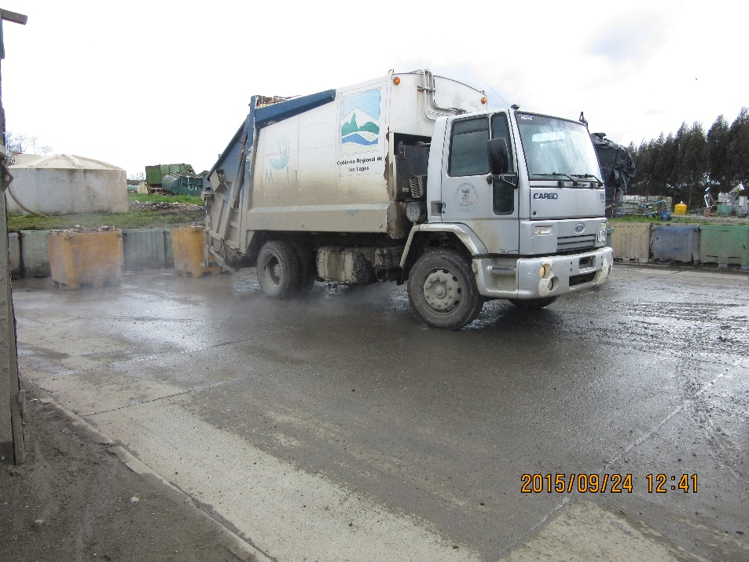 |  | 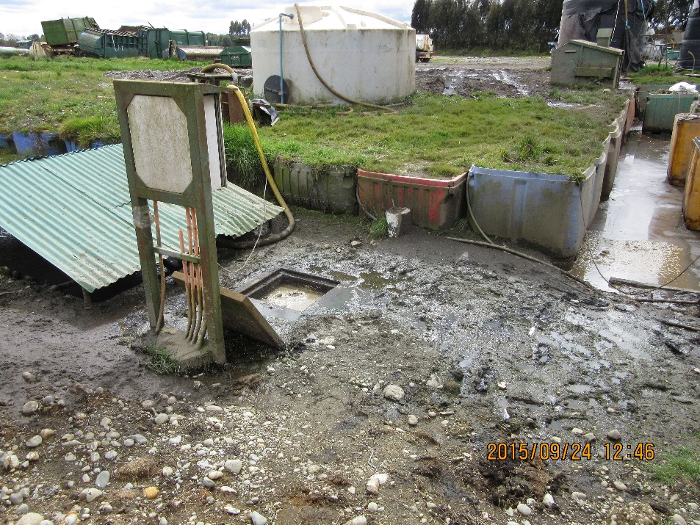
Fotografía 13. | Fecha: 24-09-2015 | Fotografía 14. | Fecha: 24-09-2015
Descripción medio de prueba: Se observa la zona de lavado de camiones, con pendiente hacia la canaleta de recepción. |  | Descripción medio de prueba: Se observa cámara de separación y pozo de absorción.
canaleta de recepción |  | 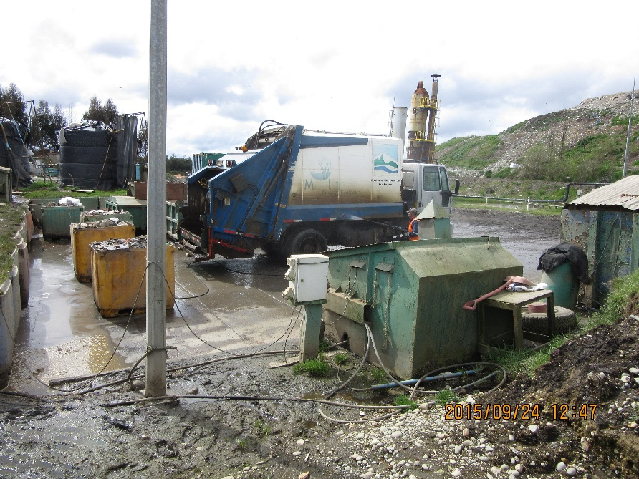
Fotografía 15. | Fecha: 24-09-2015 | Fotografía 16. | Fecha: 24-09-2015
Descripción medio de prueba: Al fondo se observa estanque de acumulación de riles desde donde se llevan al equipo evaporador. |  | Descripción medio de prueba: Al fondo se observa equipo MDL (evaporador) no operativo desde el 21 de septiembre por falla en el registrador de datos.

Manejo de residuos peligrosos.

Número de hecho constatado: 4 | Estación N°: 5
Documentación entregada:
Exigencia (s):
- Extracto Considerando 3 RCA N° 273/2008
Las instalaciones para el almacenamiento de residuos peligrosos consistirán en un galpón de 275 m² construido sobre un radier de hormigón, pilares y vigas metálicas, y cubierta de paredes y techo de zinc alum.
- Extracto Considerando 3 RCA N° 273/2008
Al interior del galpón, y en posición central, se ubicarán 4 estanques de acero inoxidable sobre “cuñas” de hormigón armado y capacidad de carga real de 30 m³ cada uno, destinados al almacenamiento de aceites lubricantes usados y petróleo con agua.
- Extracto Considerando 3 RCA N° 273/2008
La instalación contará con piscina de contención en concreto armado, con una capacidad de retención de 30m³.
- Extracto Considerando 3 RCA N° 273/2008
Adicionalmente, el galpón contará con 8 pequeñas bodegas para el almacenaje, a granel y en contenedores, de residuos peligrosos sólidos. Estas bodegas tendrán ventilación exterior y cierre perimetral hacia el interior del galpón, de manera de segregarlas físicamente de los estanques.
- Extracto Considerando 4 RCA N° 273/2008
Que, en relación con el cumplimiento de la normativa ambiental aplicable al proyecto "Modificación del Proyecto Retiro, Transporte e Instalación de Almacenamiento Prolongado de Respel, Equivalente a Instalación de Eliminación” y sobre la base de los antecedentes que constan en el expediente de evaluación, debe indicarse que su ejecución cumple con:
Texto | Forma de Cumplimiento
D.S. Nº 148/03 MINSAL, Reglamento Sanitario sobre Manejo de Residuos Peligrosos. | El proyecto deberá desarrollarse en conformidad con las disposiciones destinadas a establecer las condiciones sanitarias y de seguridad mínimas para el almacenamiento transitorio y transferencia de residuos peligrosos.
NCh 2190/ Of 93 Establece los distintivos de seguridad para sustancias peligrosas | Los residuos peligrosos almacenados y/o sus envases se encontrarán debidamente rotulados e identificados.

Hecho (s):
- Se observó la existencia de una nave central que contiene entre otros: 16 bins de 1000 lt, tambores de 200 lt, 2 estanques con ALUS, posee pretil de contención de cemento, latas de zinc, madera, tuberías de pvc; no se observó la presencia de extintores.
- Aledaña a la nave central existen 8 bodegas que se detallan a continuación:
- Bodega 8 sacos vacíos de soda caustica y 2 sacos llenos del mismo producto, sin rotulación
- Bodega 7 tubos fluorescentes, ampolletas de haluro
- Bodega 6 fármacos, bolsas de vacuna los residuos se encuentran intercambiados de acuerdo a lo indicado en el letrero de cada bodega
- Bodega 5 ALUS, grasas, solventes, barnices y pinturas sin rotulación, presencia de derrame en su interior
- Bodega 4 equipos en desuso, motores, bombas
- Bodega 3 filtros de aceite y huaipes contaminados
- Bodega 2 documentación de oficina en cajas de cartón, baterías y pilas
- Bodega 1 bodega de materiales y herramientas (coplas, uniones, mangueras y 1 batería)
- Alrededor de la bodega de residuos peligrosos, en el exterior, se observaron 5 tambores de 200 lt de aceite, 4 vacíos y 1 lleno de aceite
- El Sr. Kappes señaló que no hay ingreso de residuos peligrosos desde la última fiscalización (SMA) y que hay conversaciones para despachar hacia Chillán Viejo, planta Ecobío durante el mes de octubre la totalidad de los residuos peligrosos.
- Se entregó detalle de la existencia de residuos peligrosos por parte del Sr. Patricio Barrios Gerente de Operaciones Rexin

Residuo | Lista I, II, III | E. físico | Contenedor | Cantidad
Aceite motor, hidráulico | I.9 | Líquido | Tambores de 200 lt | 900
Aceite usado | I.8 | Líquido | Tambores de 200 lt | 1720
Tierras y aserrín contaminado con aceite | I.8 | Sólido | Tambores de 100 lt | 75
Filtros de aceite y mangueras hidráulicas | I.8 | Sólido | Bins | 180
Textiles contaminados con aceite y grasa | I.8 | Sólido | Bins | 820
Residuos contaminados con hidrocarburo | I.18 | Sólido | Tambores de 100 lt | 80
Solventes orgánicos no halogenados | II.24 | Líquido | Tambores de 100 lt | 60
Aceites y lubricantes usados | I.8 | Sólido | Tambores de 200 lt | 1200
Tubos fluorescentes | III.4 | Sólido | BigBag | 100
Bidones vacíos de químicos | III.2 | Sólido | Bins | 200
Tonner y cartridge | I.12 | Sólido | Bins | 140
Neumáticos usados | I.18 | Sólido | Bins | 600
Solución amoniacal contaminada | II.17 | Líquido | Bins | 4000
Aceite lubricante usado | I.8, I.18 | Líquido | Bins | 2000
Paños y huaipes contaminados | I.8 | Sólido | Tambores de 200 lt | 150
Filtros de aceite | I.8 | Sólido | Tambores de 200 lt | 250
Aceite lubricante usado | I.8, I.18 | Líquido | Bins | 1200
Sólidos contaminados con hidrocarburos | I.18 | Sólido | Tambores de 100 lt | 6
Aceite lubricante usado | I.8, I.18 | Líquido | Tambores de 200 | 1000
Aceite lubricante usado | I.8 | Líquido | Tambores de 100 | 50
Tubos fluorescentes y ampolletas | II.11 | Sólido | BigBag | 20
Toners | I.12 | Sólido | BigBag | 50
Aceite usado | I.8 | Líquido | Tambores de 200 | 150
Sólidos contaminados con hidrocarburos | I.18 | Sólido | Tambores de 100 lt | 20
Aceite lubricante usado | I.8, I.18 | Líquido | Bins | 1000
Pilas | I.15 | Sólido | Tambores de 200 lt | 115
Aceite lubricante usado | I.8, I.18 | Líquido | Bins | 1000
Aceite lubricante usado | I.8, I.18 | Líquido | Bins | 1000
Petróleo con agua | I.9 | Líquido | Cisternas | 10000
Petróleo con agua | I.9 | Líquido | IBC | 10000
Paños y huaipes contaminados | I.8 | Sólido | Tambores de 200 lt | 100
Filtros de aceite | I.8 | Sólido | Tambores de 200 lt | 100
Filtros de aceite y mangueras hidráulicas | I.8 | Sólido | IBC | 800
Textiles contaminados con aceite y grasa | I.8 | Sólido | IBC | 3000
Aceite lubricante usado | I.8, I.18 | Líquido | Bins | 1000
Aceite lubricante usado | I.8 | Líquido | Bins | 10
Bolsas y cajas con residuos de plaguicidas | I.4 | Sólido | Maxisaco | 70
Baterías de plomo enteras | III.4 | Sólido | Bins | 20
Filtros usados de petróleo y aceite | I.18 | Sólido | Bins | 10
Envases vacíos de lubricantes | III.2 | Sólido | Pallet | 11
Aceites usados | I.8 | Líquido | Tambores de 200 lt | 400
Aceite | I.8 | Líquido | Bins | 30
Lámparas UV | I.18, II.14, III.2 | Sólido | Pallet | 320
Petróleo contaminado | I.8 | Líquido | Tambores de 100 | 120
Aceite usado | I.8 | Líquido | Tambores de 200 lt | 200
Envases vacíos de antibióticos | I.3 | Sólido | Bins | 50
Petróleo contaminado | I.8 | Líquido | Tambores de 100 | 120
Aceite usado | I.8 | Líquido | Tambores de 200 lt | 200
Envases vacíos de solventes | III.2 | Sólido | Bins | 50
Aceite lubricante usado | I.8, I.18 | Líquido | Tambores de 200 lt | 497
Sólidos contaminados con hidrocarburos | I.18 | Sólido | Tambores de 200 lt | 110
Sólidos contaminados con hidrocarburos | I.18 | Sólido | Tambores de 200 lt | 168
Aceite lubricante usado | I.8, I.18 | Líquido | Bins | 1143
Aceite usado | I.8 | Líquido | Tambores de 200 lt | 8
Residuos hospitalarios | I.1 | Sólido | Tambores de 100 lt | 13

Registros
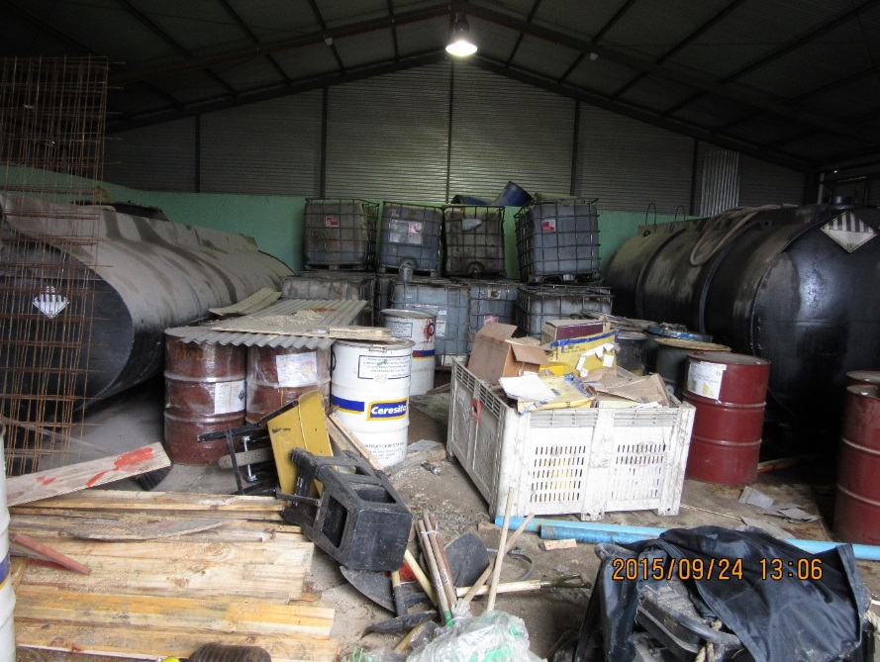 |  | 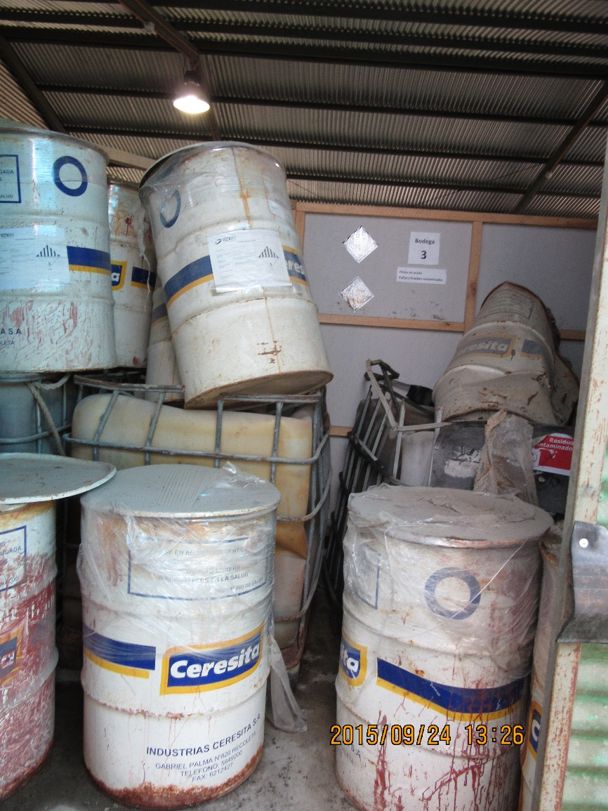
Fotografía 17. | Fecha: 24-09-2015 | Fotografía 18. | Fecha: 24-09-2015
Descripción medio de prueba: La fotografía corresponde a la bodega central de residuos peligrosos, en ella se observan 2 estanques con ALUS, bins, tambores, latas de zinc, entre otros. |  | Descripción medio de prueba: Bodega lateral de almacenamiento de residuos peligrosos.
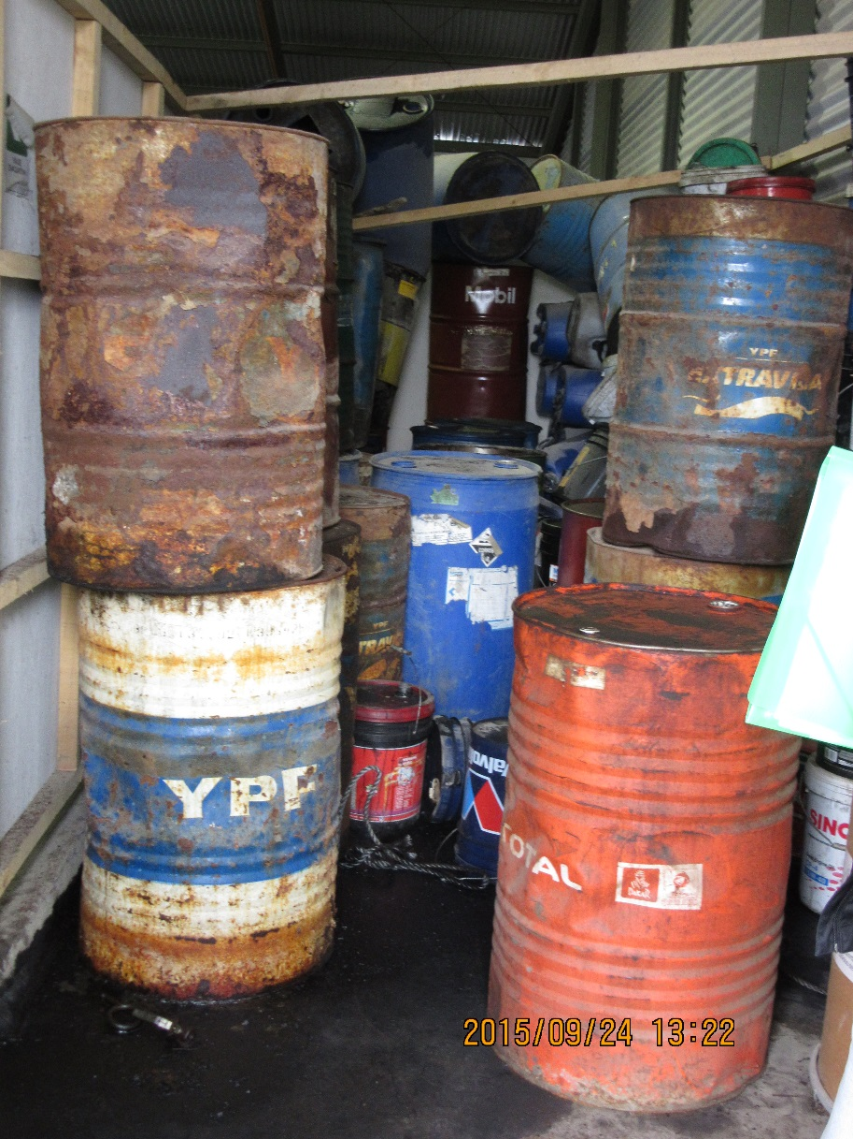 |  | 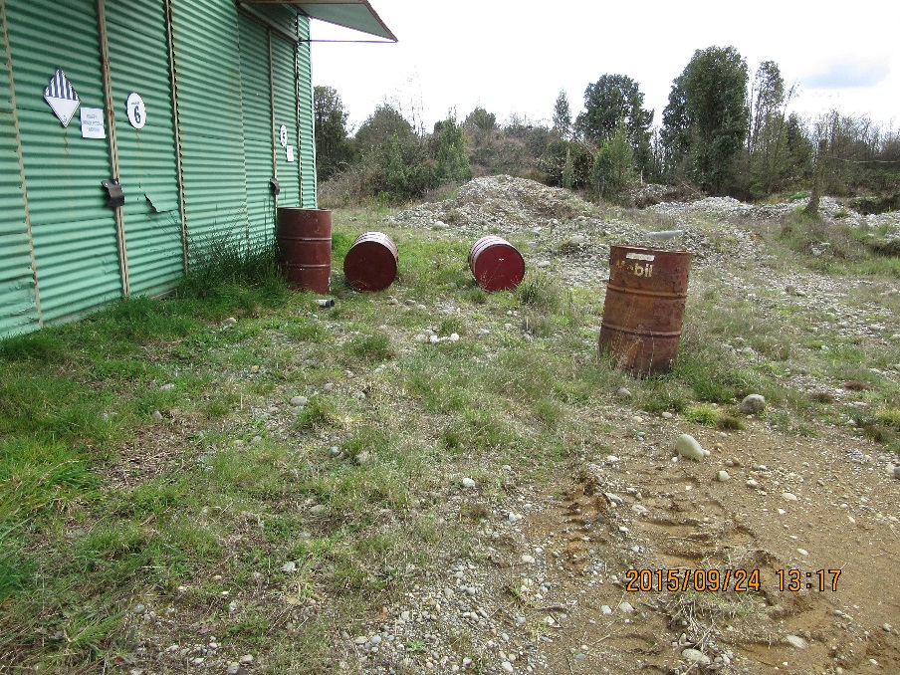
Fotografía 19. | Fecha: 24-09-2015 | Fotografía 20. | Fecha: 24-09-2015
Descripción medio de prueba: Bodega lateral de almacenamiento de residuos peligrosos, se observa derrame en su interior. |  | Descripción medio de prueba: Se observan 4 tambores con capacidad de 200 lt vacíos, en el exterior de las bodegas n° 6 y n° 5

Registros
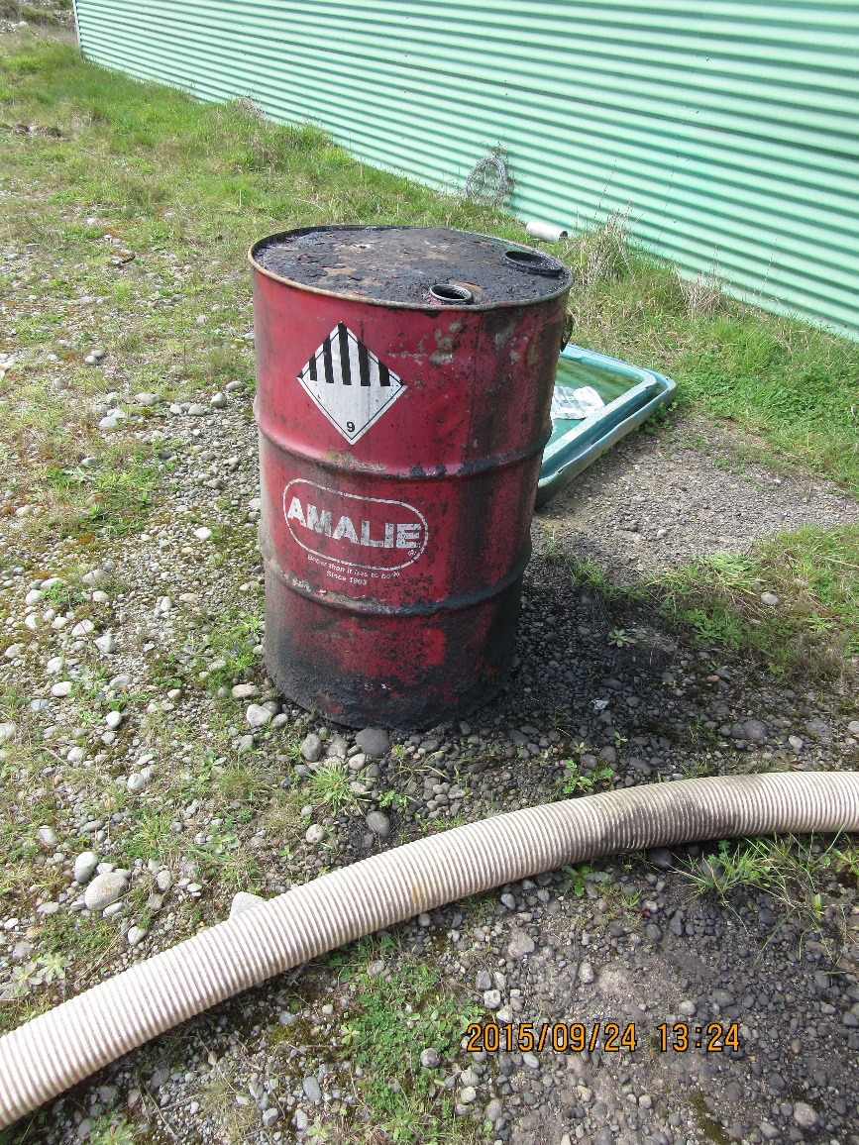 |  | 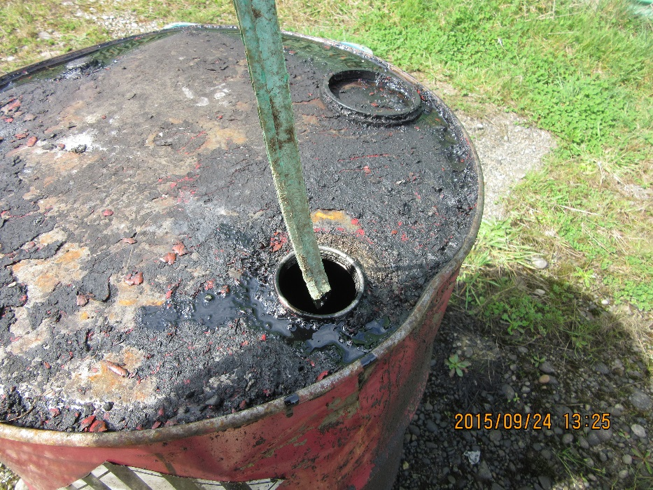
Fotografía 21. | Fecha: 24-09-2015 | Fotografía 22. | Fecha: 24-09-2015
Descripción medio de prueba: Se observa el 5° tambor al exterior de la bodega de residuos peligrosos abierto y con muestras de derrame. |  | Descripción medio de prueba: : Se verifica la presencia de aceite en el tambor de la fotografía n° 25.

Manejo de lodos.

Número de hecho constatado: 5 | Estación N°: 2
Documentación entregada:
Exigencia (s):

Extracto Considerando 3 RCA N° 157/2008
El sistema de adecuación consiste en una serie de 12 zanjas impermeabilizadas de 10 m de ancho en la parte superior y 3 m de ancho en la parte inferior, con un largo de 60 m y 3 m de profundidad, con una pared filtrante a los 47 m de la cabecera más distante formando una piscina de 11m x 10 m donde se recibirá el agua sobrante que escurre por decantación.

Extracto Considerando 3 RCA N° 157/2008
El tiempo de residencia del lodo en la zanja se estima en 20 días, una vez completado dicho tiempo se procederá a retirarlo desde la zanja para disponerlo junto con los otros residuos en el vertedero.
- Extracto Considerando 3 RCA N° 157/2008
Sistema encarpado tipo mecano con estructuras de soportes en perfiles metálicos, en aquellas zanjas que se encuentren con lodo.
- Extracto Considerando 3 RCA N° 157/2008
El sistema consta básicamente de una batería de 3 estanques de hierro instalados sobre superficie, sumando una capacidad de 150 m³ donde se almacenan los líquidos, desde donde son bombeados al evaporador el cual utiliza como energía para la evaporación biogás proveniente del vertedero.
- Extracto Considerando 3 RCA N° 157/2008
El líquido capturado en las cámaras de cada zanja será trasladado a un estanque ecualizador que alimentará la planta de evaporación, la que tendrá una capacidad de 2500 kg de agua por hora. Primeramente el líquido sería tratado con Ozono y Oxidación Avanzada en base U.V., para posteriormente ser evaporado a la atmósfera pasando dicho vapor por un filtro de carbono activado.
Hecho (s):
- En el recorrido de las zanjas, actualmente 5, se constató la zanja n° 1 sin techo de cobertura, material de impermeabilización roto, las zanjas n° 2 y 3 con techo de cobertura parcial, y zanjas n° 4 y 5 sin techo de cobertura; en el caso de la zanja n° 5 se observó lodo en la cabecera de infiltración, y en zanja n° 4 se observaron varios bins en su superficie.
- No se observó la presencia de estanques de acumulación de lixiviados y no se observó alrededor de las zanjas de lodos la existencia de un sistema de captación de aguas lluvias.
- Se percibieron olores molestos.
- Consultado el Sr. Kappes por el tiempo de permanencia del lodo en las zanjas señaló “alrededor de 2 meses”.

Registros
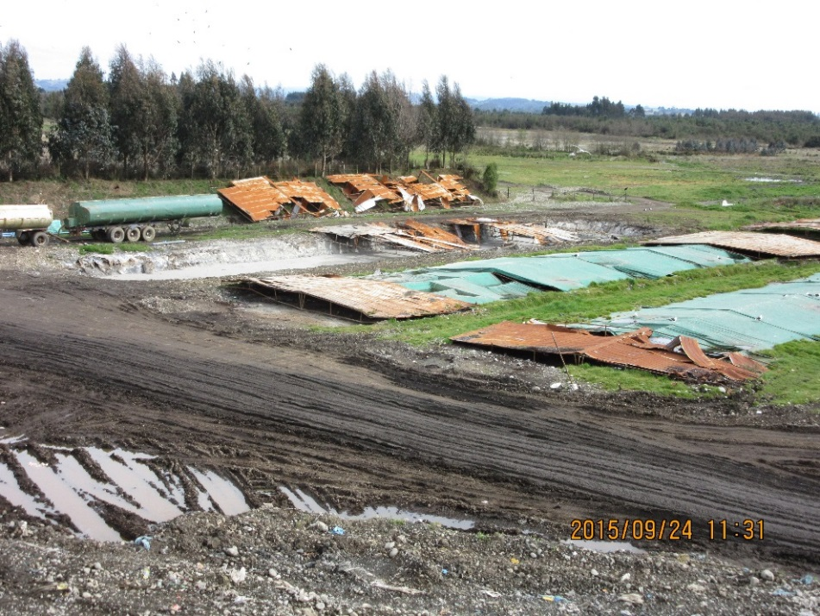  Zanja n° 3  Zanja n° 2  Zanja n° 1 |  | 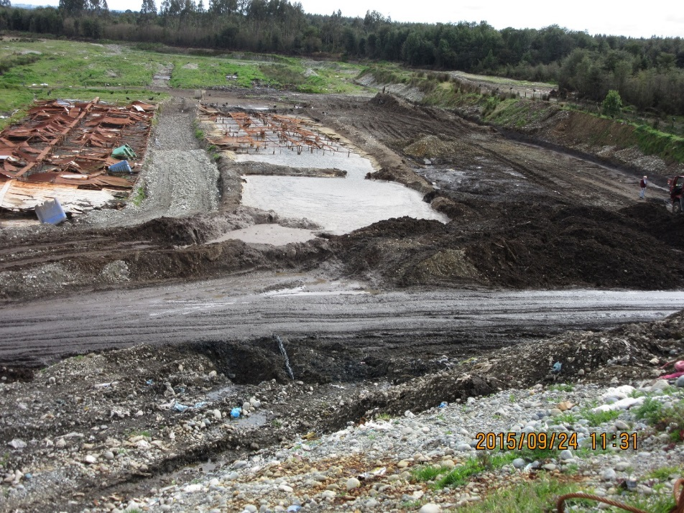  Zanja n° 5  Zanja n° 4
Fotografía 23. | Fecha: 24-09-2015 | Fotografía 24. | Fecha: 24-09-2015
Descripción medio de prueba: Vista parcial de las zanjas de lodos n° 1, 2 y 3. |  | Descripción medio de prueba: Vista parcial de las zanjas de lodos n° 4 y 5.
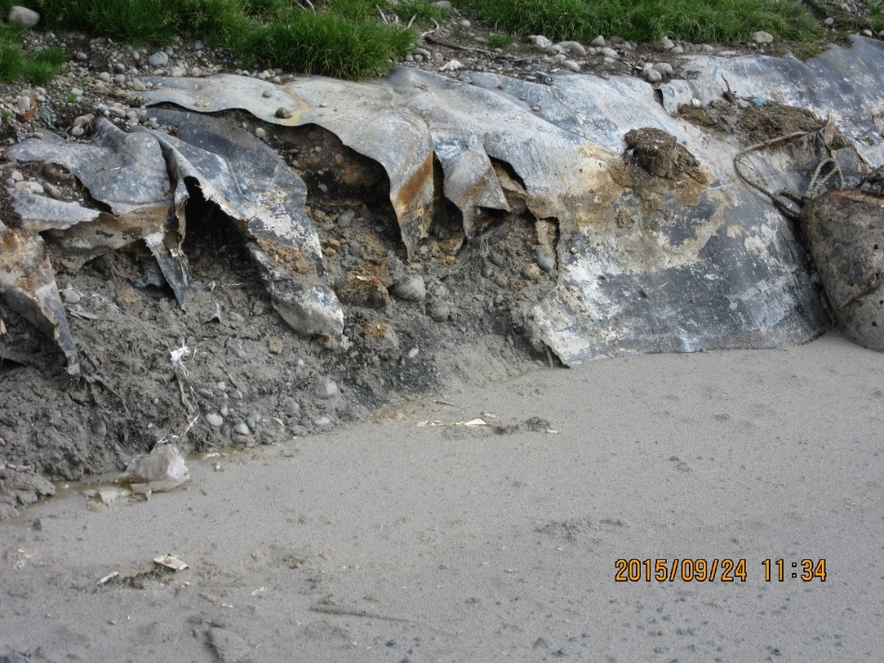 |  | 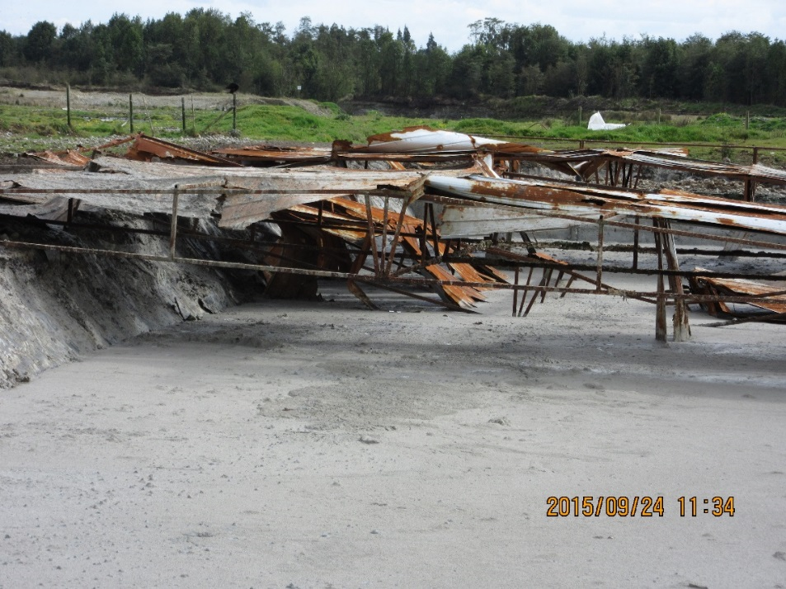
Fotografía 25. | Fecha: 24-09-2015 | Fotografía 26. | Fecha: 24-09-2015
Descripción medio de prueba: Se observa rotura de material de impermeabilización en zanja de lodos n° 1. |  | Descripción medio de prueba: Se verifica que no hay cobertura en zanja de lodos n° 1, expuesta a condiciones tanto de precipitación como de temperatura en este último caso como fuente de emisión de olores molestos.

Registros
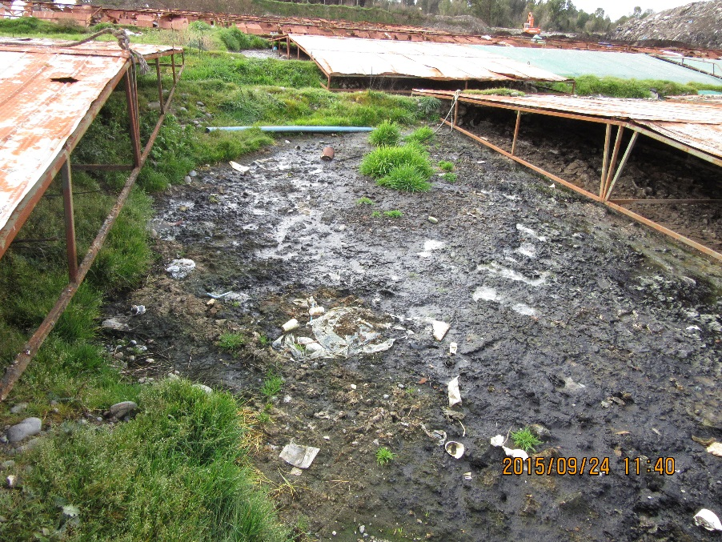 |  | 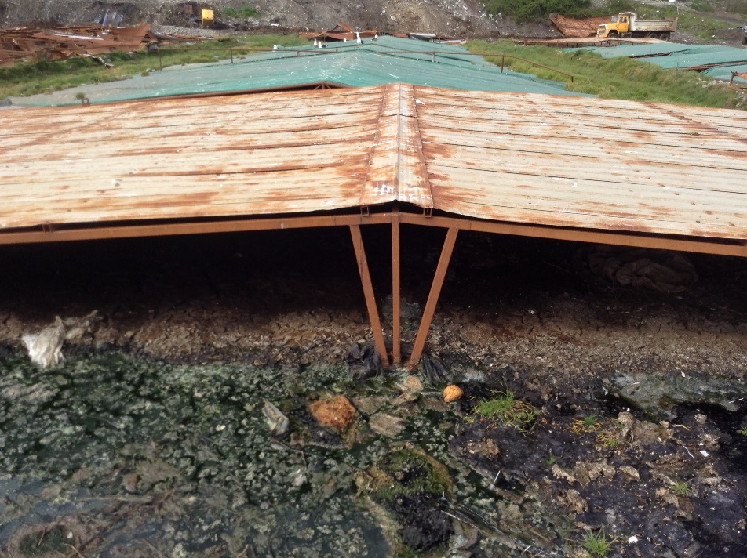
Fotografía 27. | Fecha: 24-09-2015 | Fotografía 28. | Fecha: 24-09-2015
Descripción medio de prueba: Se observa en la zanja de lodos n° 2 la falta de estructura de soporte y techo, lo anterior permite ingreso de aguas lluvias y la exposición a condiciones de temperatura en este último caso como fuente de emisión de olores molestos. |  | Descripción medio de prueba: Se observa que la zanja de lodos n° 3 se encuentra en las mismas condiciones de manejo que la zanja de lodos n° 2.

Registros
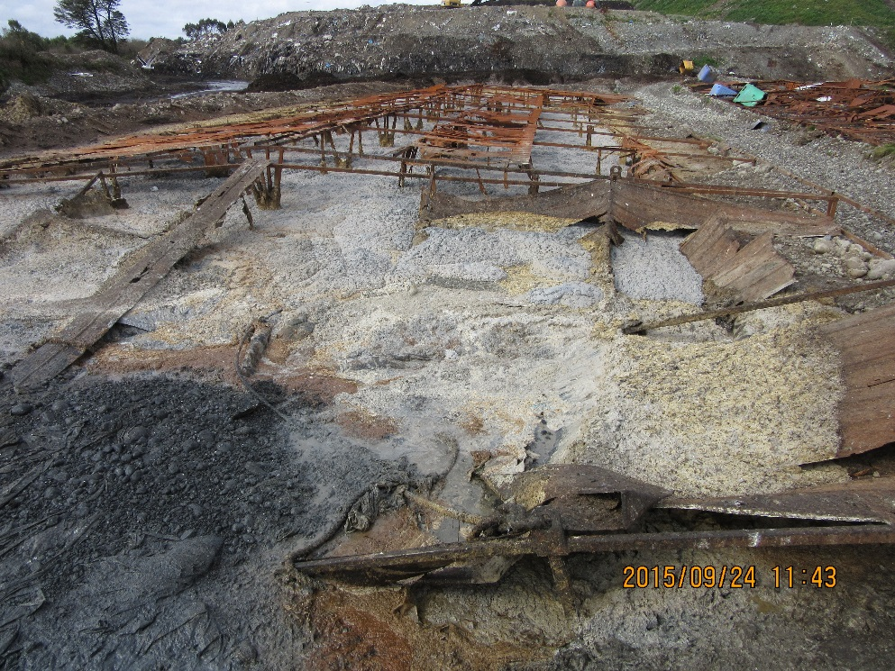 |  | 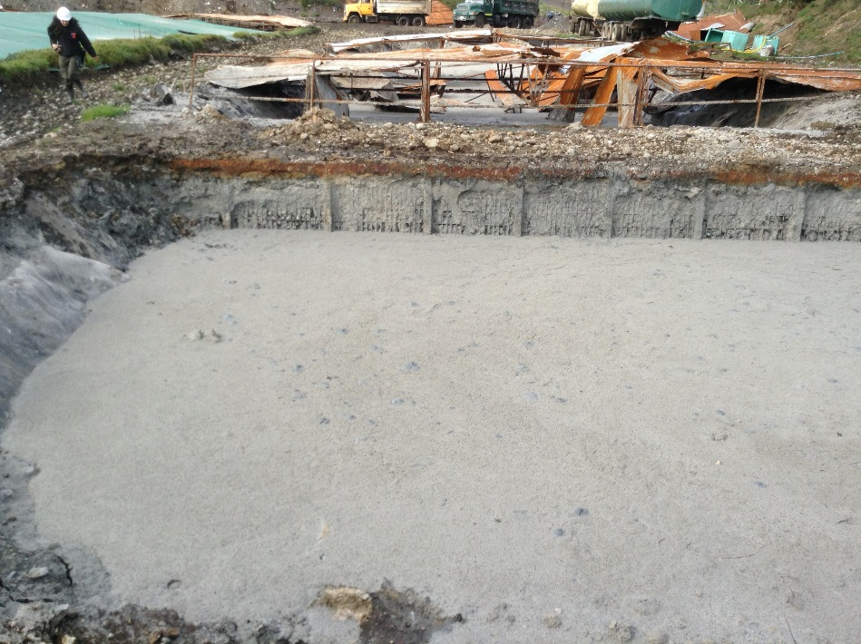
Fotografía 29. | Fecha: 24-09-2015 | Fotografía 30. | Fecha: 24-09-2015
Descripción medio de prueba: Se verifica la no existencia de cobertura en la zanja n° 5 además de observarse que se encuentra en su capacidad máxima de almacenamiento de lodos. |  | Descripción medio de prueba: Zanja de lodos n° 1 sin cobertura, cabecera de infiltración con lodos.
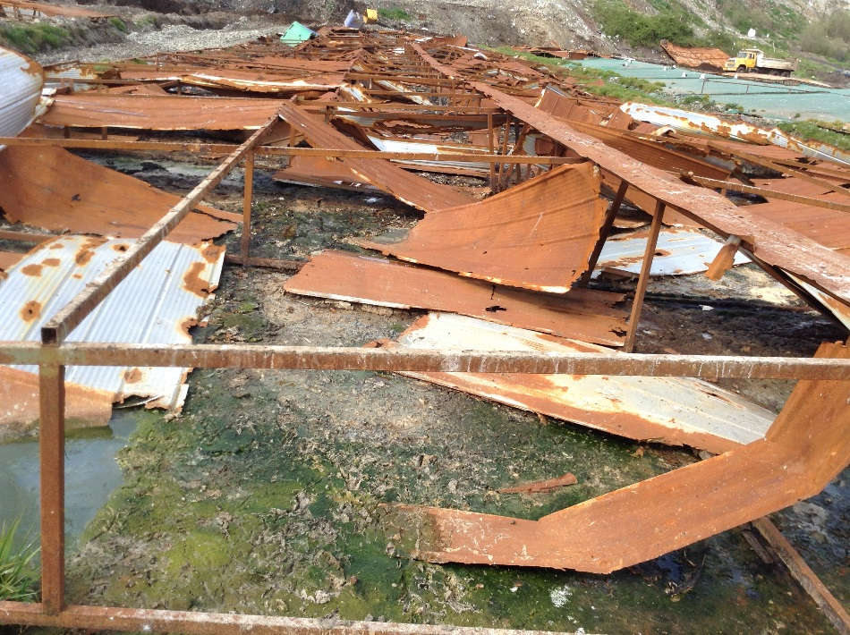 |  | 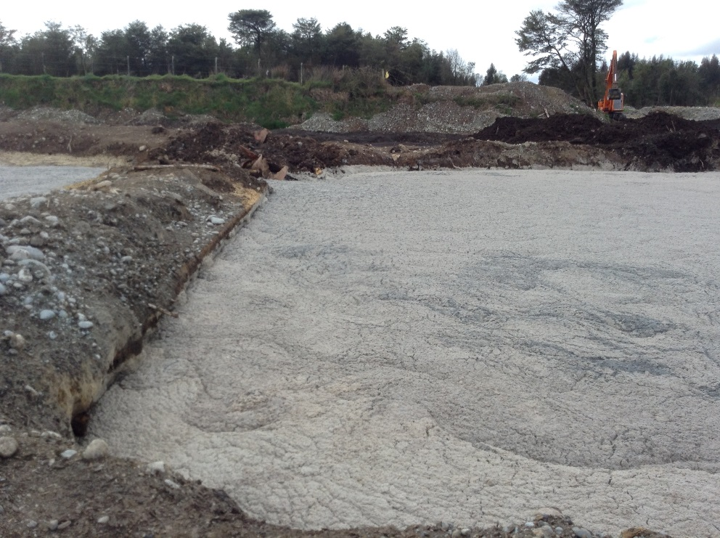  Pared filtrante de la zanja de lodos n° 5  Piscina con lodo
Fotografía 31. | Fecha: 24-09-2015 | Fotografía 32. | Fecha: 24-09-2015
Descripción medio de prueba: Zanja de lodos n° 4 en ella no se aprecia la piscina para la recolección de líquidos desde el sector con lodos, situación atingente a todas las zanjas. |  | Descripción medio de prueba: En zanja de lodos n° 5 la piscina se observa con lodo, sector en el cual se debería recibir el agua que escurre por decantación.

Registros
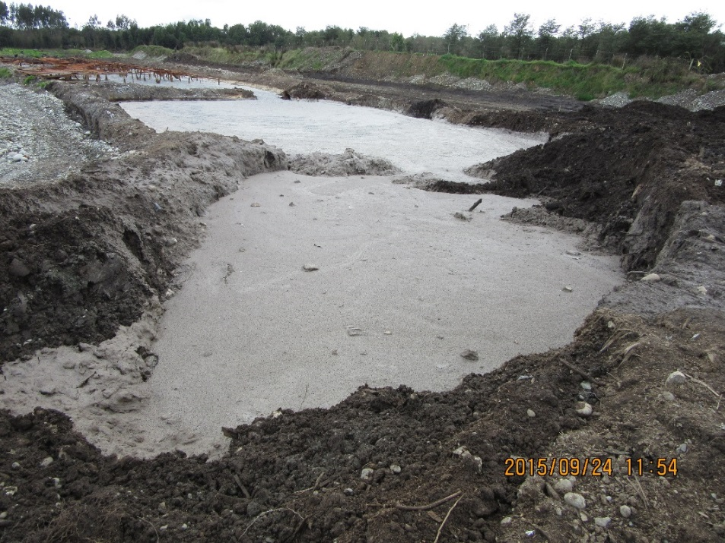 |  | 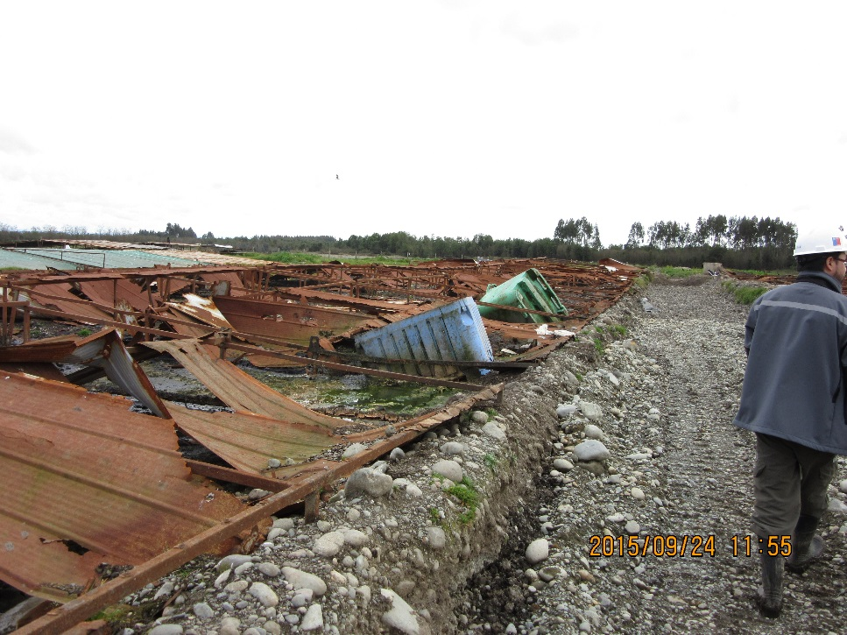
Fotografía 33. | Fecha: 24-09-2015 | Fotografía 34. | Fecha: 24-09-2015
Descripción medio de prueba: Se observa que en la zanja de lodos n° 5, la presencia de éste mas alla de su capacidad de almacenamiento (capacidad de diseño) en el sector de la piscina de captación de líquidos desaguados desde la pared filtrante. |  | Descripción medio de prueba: Bins en zanja de lodos n° 4 además no se constata alrededor de la zanja de un sistema de captación de aguas lluvias.

Manejo de olores.

Número de hecho constatado: 6 | Estación N°: 6
Documentación entregada:
Mediante acta de inspección del 24/09/2015, se requiere al titular (ver Anexo 1):
- Estudio de olores año 2015
Mediante Carta s/n del 08/10/2015 el titular remite a la SMA:
- Estudio de olores año 2014
Exigencia (s):
- Extracto Considerando 3 RCA N° 157/2008
El proyecto de adecuación de lodos considera la realización una vez al año del estudio de olores presentado en el Adenda N°1, con el fin de poder comparar los datos obtenidos.
- Extracto DIA “Mejora de las condiciones de operación del Vertedero El Empalme; regularización y ampliación”
Adicionalmente, se adjunta en Anexo 12 Mapa de olores realizado para actual vertedero El Empalme.
Hecho (s):
Resultado (s) examen de Información:
- Del examen de información de la documentación señalada en la exigencia, es posible indicar que el Titular no remitió el estudio de olores año 2015
- La documentación proporcionada por el Titular corresponde al “Estudio de Impacto Odorante Vertedero El Empalme año 2014” (en papel) preparado por Ecometrika para la empresa Rexin S.A. para datos de terreno levantados entre el 28 y el 30 de enero de 2014 (ver Anexo 7).
- De dicho documento se extraen los principales resultados:
- El valor total de la tasa de emisión de olor (TEO) para la unidad fiscalizable asciende a 908.587[ou/s] el detalle desagregado por fuente de emisión de olor se presenta en la siguiente Tabla

Fuente | TEO[ou/s] | % | % Acum.
Bóxer Activo | 259.048 | 28,5% | 29%
Zanja lodos 1 | 126.988 | 14,00% | 43%
Zanja lodos 2 | 126.988 | 14,00% | 57%
Zanja lodos 3 | 126.988 | 14,00% | 70%
Zanja lodos 4 | 126.988 | 14,00% | 84%
Zanja lodos 5 | 126.988 | 14,00% | 98%
Líquidos Lixiviados 1 | 3.196 |  | 99%
Líquidos Lixiviados 2 | 3.196 |  | 99%
Líquidos Lixiviados 3 | 3.196 |  | 99%
Líquidos Lixiviados 4 | 3.196 |  | 100%
Evaporador | 943 |  | 100%
Zona Lavado | 872 |  | 100%
Total | 908.587 | 100%

- La modelación efectuada para determinar el nivel de exposición actual muestra los alcances máximos de 1,35 (km) al Norte, 2,12 (km) al Sur, 1,70 (km) al Este y 1,14 (km) en dirección Oeste

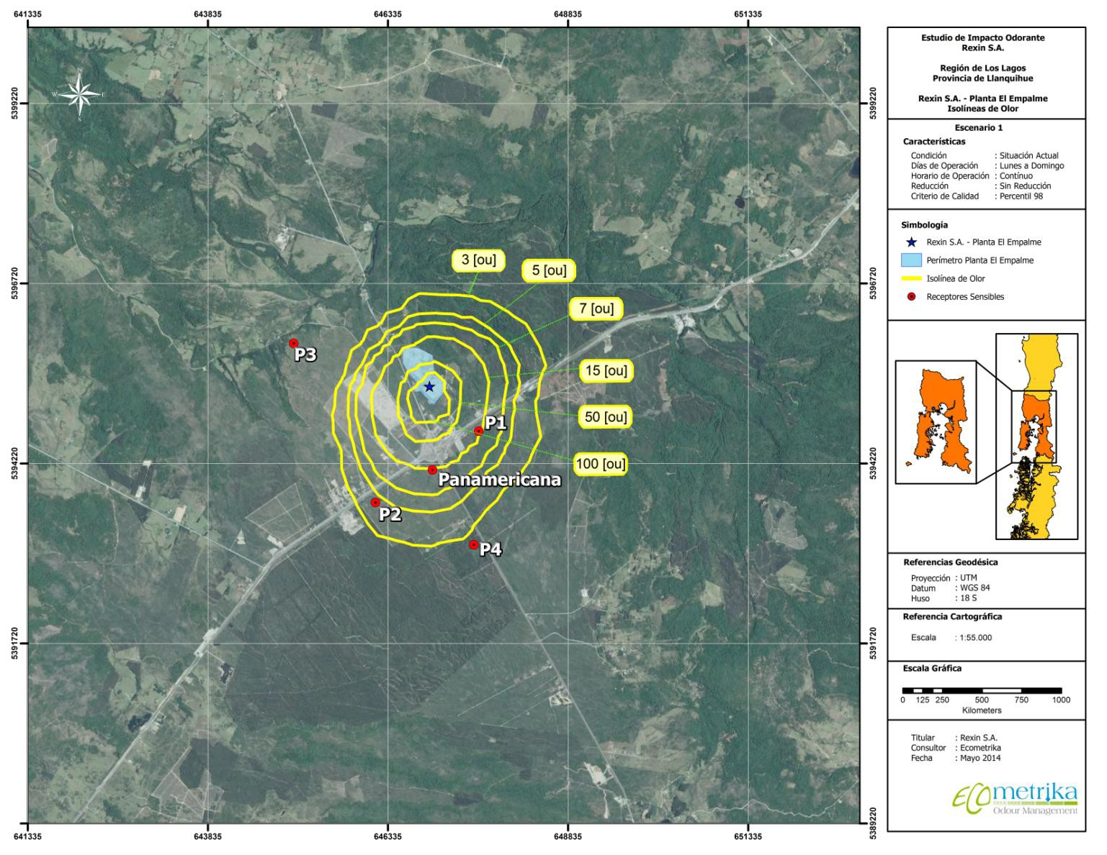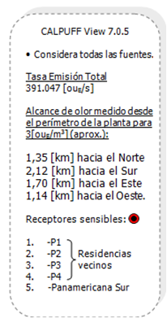

- Respecto de la modelación de frecuencia de percepción de olor muestran que los 5 receptores presentan un alcance por sobre un 2% de horas en el año, a mayor detalle cada isopleta representa la percepción que corresponde al porcentaje de horas en las que la comunidad pudiera percibir olores, en concentraciones desde 3 [ou_{E}/m³], provenientes de las operaciones de las fuentes incluidas en la modelación, es más se observa que el mayor porcentaje de las horas del año lo percibirían los vecinos del receptor sensible denominado Panamerica Sur.

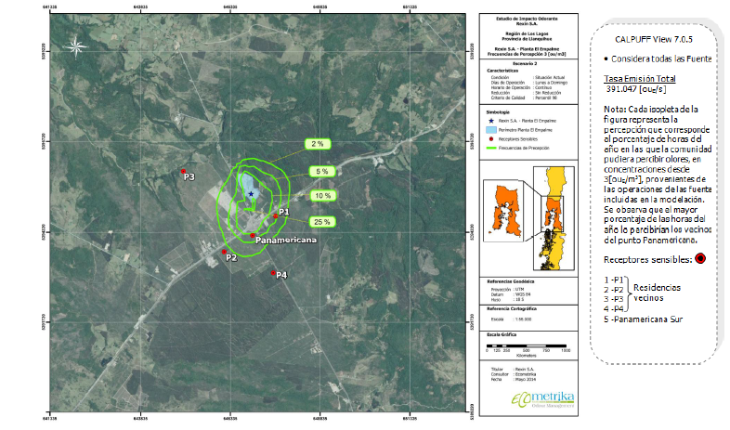

- Ahora en cuanto a los resultados de la modelación de los perfiles mensuales y de los perfiles horario de percepción, que buscan determinar la cantidad de horas del día y meses del año con mayor probabilidad de superar el nivel de molestia en los receptores sensibles establecidos, se observa que dentro del alcance se ubican los receptores sensibles P1 y Panamericana, presentando mayor probalibilidad de ser alcanzados durante los 12 meses del año y las 24 horas del día, en cuanto al receptor P2 presenta una frecuencia casi nula de alcance, y los receptores P3 y P4 no serían alcanzados por las emsiones de la unidad fiscalizable.

Manejo de biogás.

Número de hecho constatado: 7 | Estación N°: 1
Documentación entregada:
Exigencia (s):
- Extracto Considerando 3 RCA N° 91/2009
Para la captación de biogás de los pozos que han alcanzado su cota de cierre, se sellará el extremo superior en una superficie aproximada de 25 m2 con un sello compuesto por una geomembrana y una capa de un metro de material de baja permeabilidad compactado (material arcilloso, bentonítico o similar) que evite la salida descontrolada del biogás y/o la entrada de agua hacia el interior del pozo.

Hecho (s):
- Siendo las 10:52 se efectúo medición con equipo analizador de gases marca Orion Plus (n° 41140) en ducto de captación de biogás de pvc, y otra medición a las 10:53 con el mismo equipo en otro ducto. El valor para el metano es de 82 ppm y de 41 ppm en el caso del H₂S.

Registros
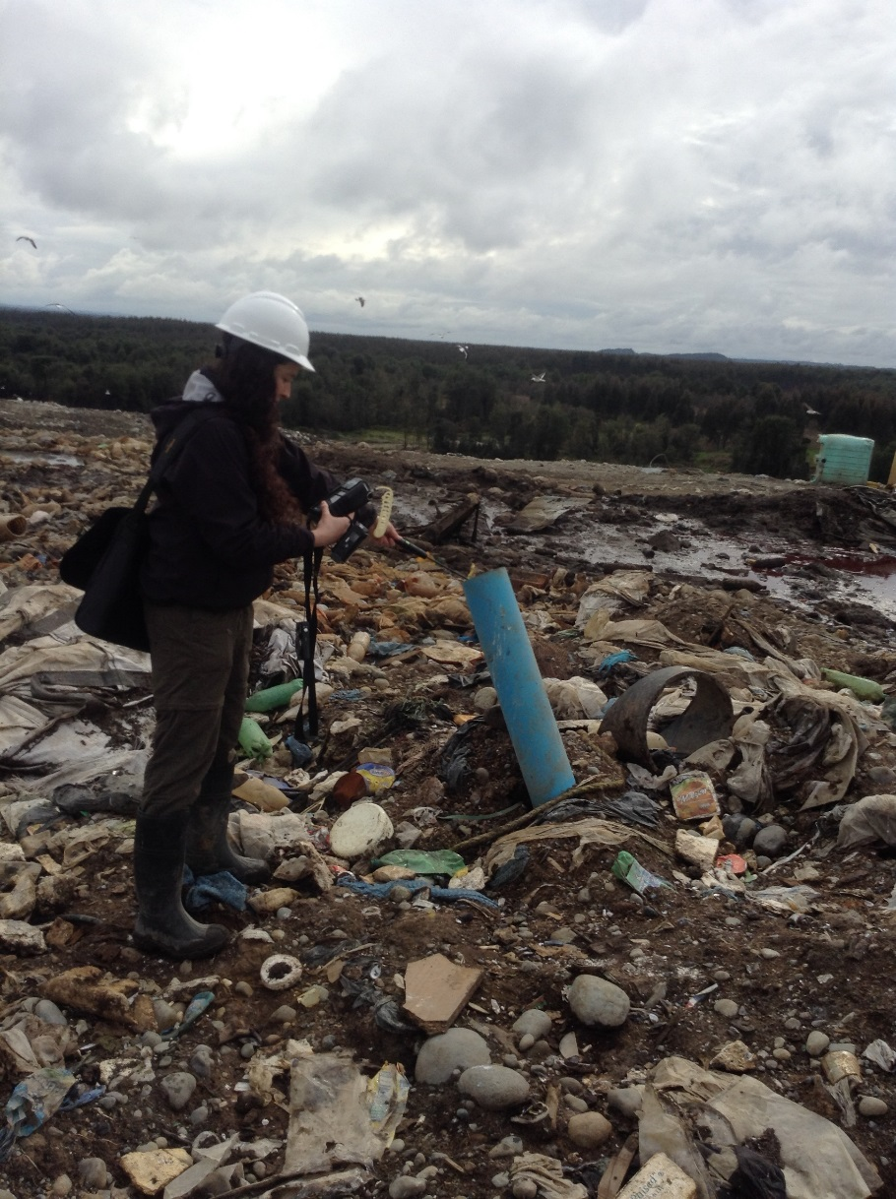 |  | 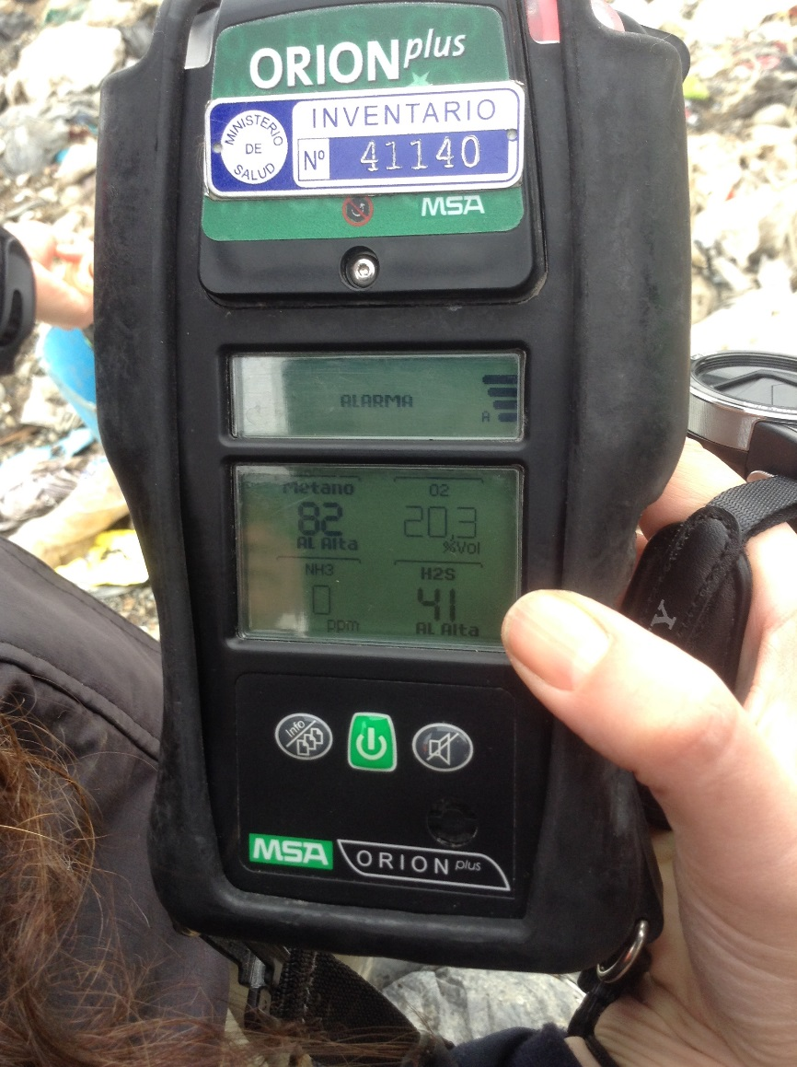
Fotografía 35. | Fecha: 24-09-2015 | Fotografía 36. | Fecha: 24-09-2015
Descripción medio de prueba: Medición de biogás en ducto de captación |  | Descripción medio de prueba: Pantalla del equipo analizador de gases al momento de la medición, se observan los datos que entrega para el metano un valor de 82 ppm y de 41 ppm en el caso del H₂S.

Canales de contorno (aguas lluvias, lixiviados).

Número de hecho constatado: 8 | Estación N°: 1 y 5
Documentación entregada:
Exigencia (s):
- Extracto Considerando 3 RCA N° 91/2009
El sistema de disposición utilizado en el “Vertedero El Empalme”, ha demostrado ser capaz de contener los lixiviados al interior de los boxer de residuos. No obstante lo anterior, el proyecto considera la recirculación de los lixiviados, para lo cual se construirán pozos que permitan una distribución homogénea en la masa de basura, en toda el área abarcada por la ampliación. En el caso de producirse exceso de lixiviado, en cada bóxer se construirán pozos (lagunas) impermeabilizados o dispondrá de estaques móviles de 18m³ para su acumulación, desde donde serán succionados y conducidos al evaporador con oxidación avanzada con que cuenta Rexin Ltda.
b. Extracto Considerando 3 RCA N° 91/2009
Por otra parte, se estima la generación de 105 m³ mensuales de líquidos percolados, sólo por infiltración de aguas lluvias. Los líquidos producto del escurrimiento superficial serán evacuados mediante las pendientes hacia los sistemas de evacuación perimetral de aguas lluvias, cuyo dimensionamiento se detalla en el Adenda N°1. Posteriormente, las aguas lluvias serán conducidas a un cauce invernal afluente del río Gómez.
c. Extracto Considerando 3 RCA N° 91/2009
Con el fin de evitar la infiltración y contaminación de las aguas lluvias con lixiviados, se realizarán inspecciones diarias del estado de la impermeabilización de los taludes externos del vertedero. Adicionalmente, las zanjas de evacuación de aguas lluvias se impermeabilizarán con geomembrana.
d. Extracto Considerando 10 RCA N° 91/2009
Que, previo a la ejecución del proyecto, el relleno sanitario deberá contar con un proyecto de ingeniería aprobado por al Autoridad Sanitaria.
e. Extracto Considerando 14 RCA N° 91/2009
Que, las lagunas de almacenamiento de lixiviados deberán estar diseñados con un sistema de impermeabilización que impida la migración de líquido.
f. Extracto Considerando 15 RCA N° 91/2009
Que, la recirculación de lixiviados debe realizarse a través de pozos especialmente diseñados para tales efectos ello y que permitan su distribución homogénea en la masa de basura. Se debe asegurar que esta actividad no se generará deterioro en la estabilidad estructural de la instalación ni afloramiento de líquido en los taludes del relleno.
Hecho (s):
- Se recorrió el perímetro del vertedero observándose en la parte basal de este un sector de acumulación de lixiviados contenido en una zanja de 12 mt x 1 mt y 1 mt de profundidad aproximadamente en el mismo recorrido se apreció el escurrimiento de lixiviados hacia el canal de recolección ubicado en la parte baja de la torta.
- Se observó el apozamiento en distintos sectores de líquidos lixiviados y de diversos residuos sólidos como envases de fertiliizantes, aceite y bombona freón.
- En este sentido el Sr. Kappes indicó que que por acción del viento se encontraban dispersos por distintos sectores del vertedero y que personal de la empresa se encargaba de recolectarlos.

Registros
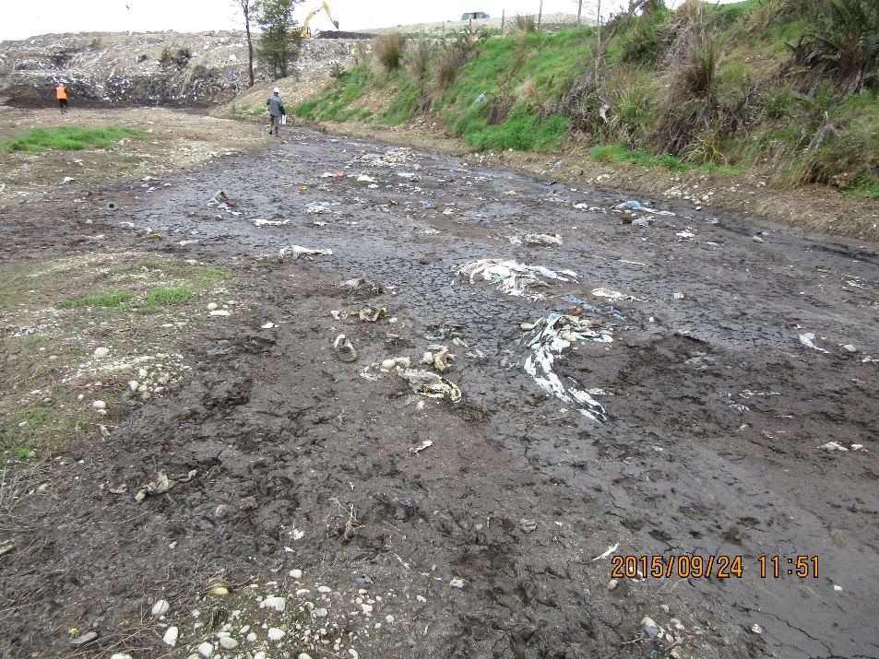 |  | 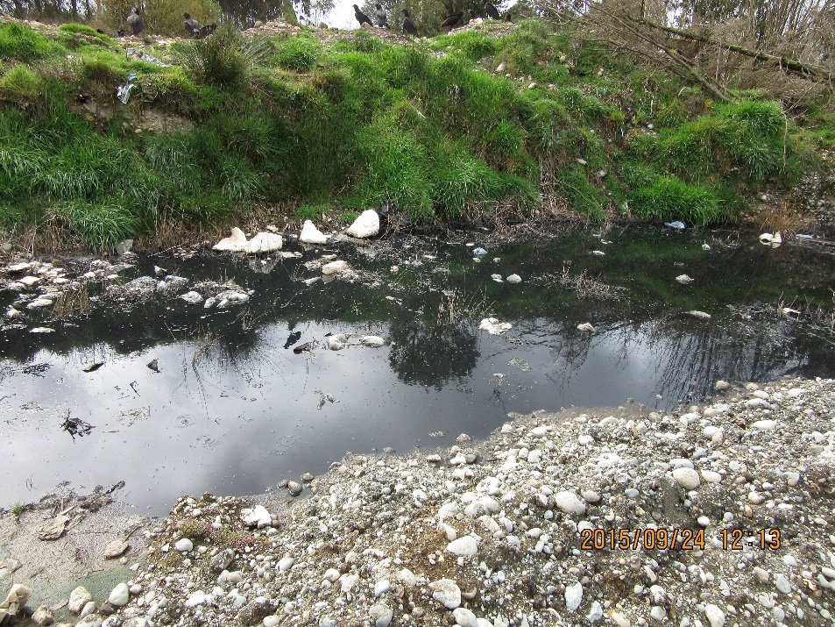
Fotografía 37. | Fecha: 24-09-2015 | Fotografía 38. | Fecha: 24-09-2015
Descripción medio de prueba: Se observa la presencia de abundante escurrimiento de percolados desde el vertedero hacia la parte basal, cercana al sector en donde se ubican las zanjas de lodos. |  | Descripción medio de prueba: Sector con apozamiento de lixiviados incluso con búrbujas en superficie.
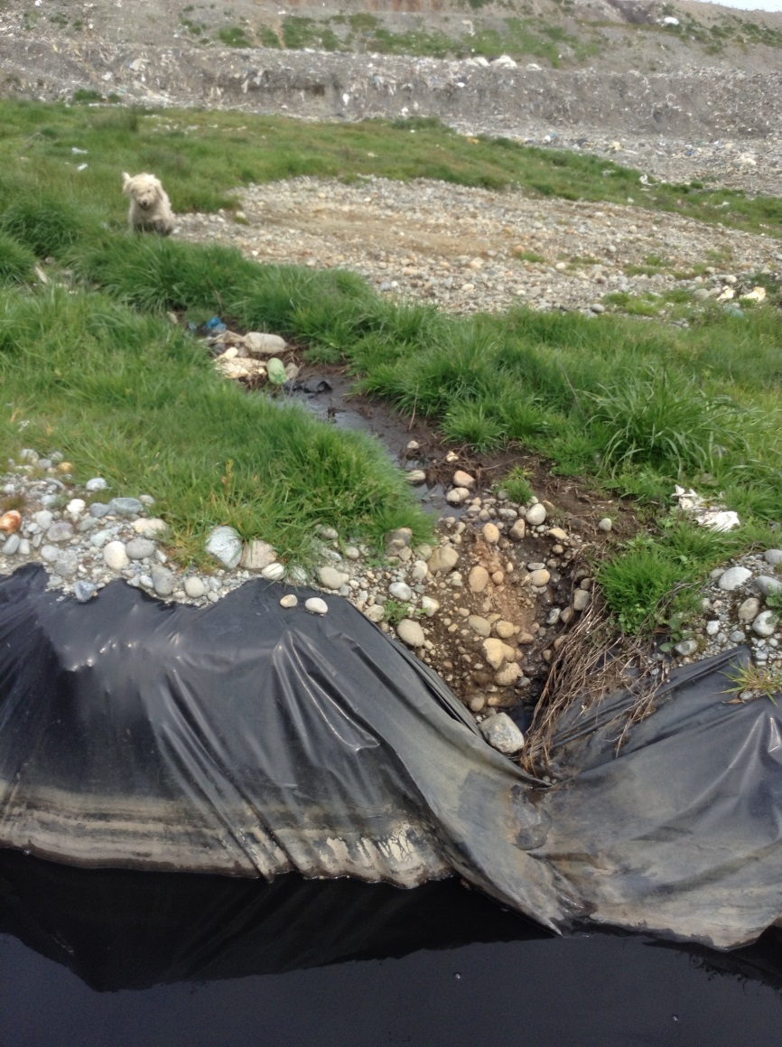 |  | 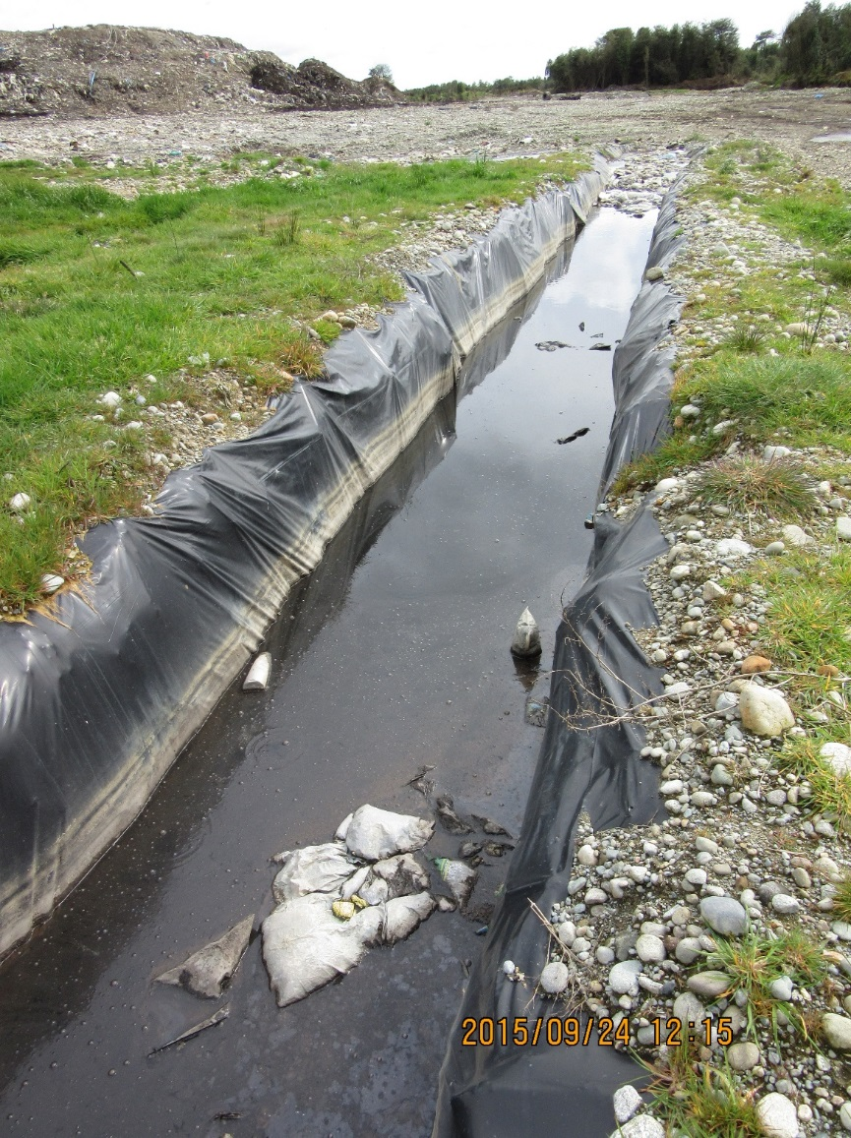
Fotografía 39. | Fecha: 24-09-2015 | Fotografía 40. | Fecha: 24-09-2015
Descripción medio de prueba: Se verifica escurrimiento de percolados hacia la parte basal. |  | Descripción medio de prueba: Se verifica nuevamente la misma situación ya constatada en informe de fiscalización DFZ-2014-494-X-RCA-IA en el sentido de que existe acumulación de lixiviados contenidos en una zanja de dimensiones aproximadas a 12 x 1 mt, también se observa la presencia de burbujas en superficie

Registros
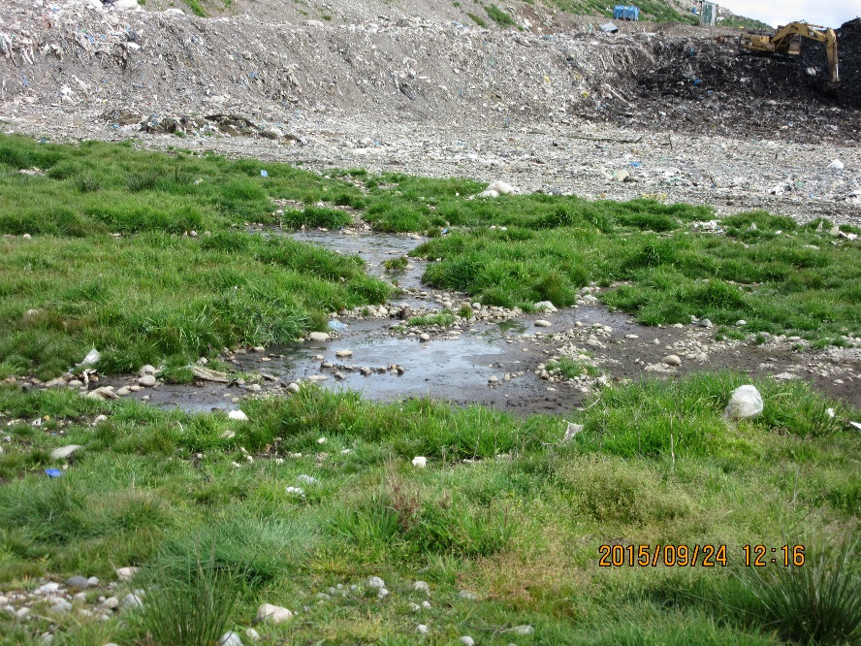 |  | 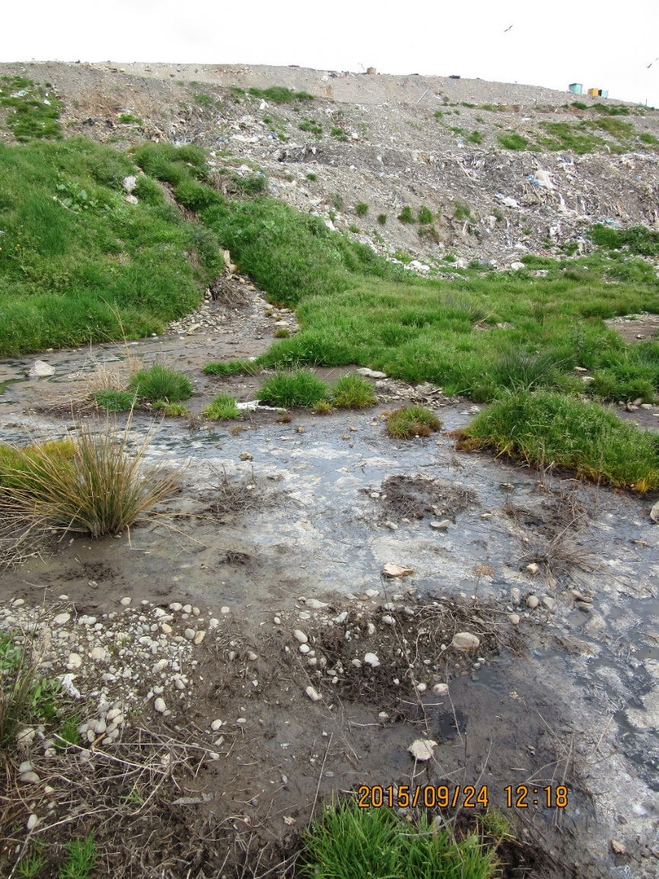
Fotografía 41. | Fecha: 24-09-2015 | Fotografía 42. | Fecha: 24-09-2015
Descripción medio de prueba: Se observa la presencia de abundante escurrimiento de percolados desde el vertedero hacia la parte basal. |  | Descripción medio de prueba: Se observa otro sector en la parte basal con abundante presencia de percolados.

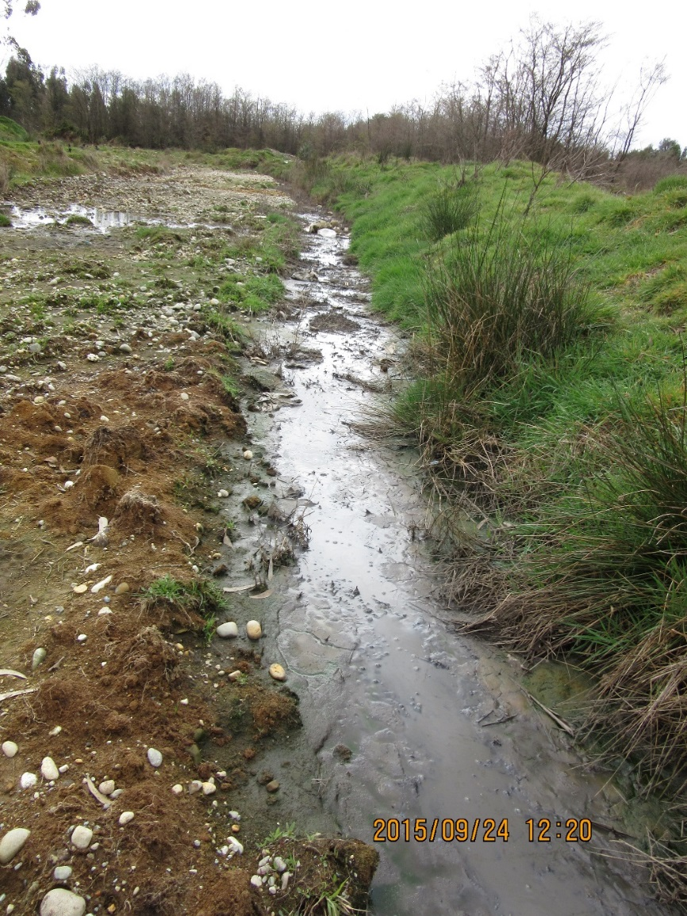 |  | 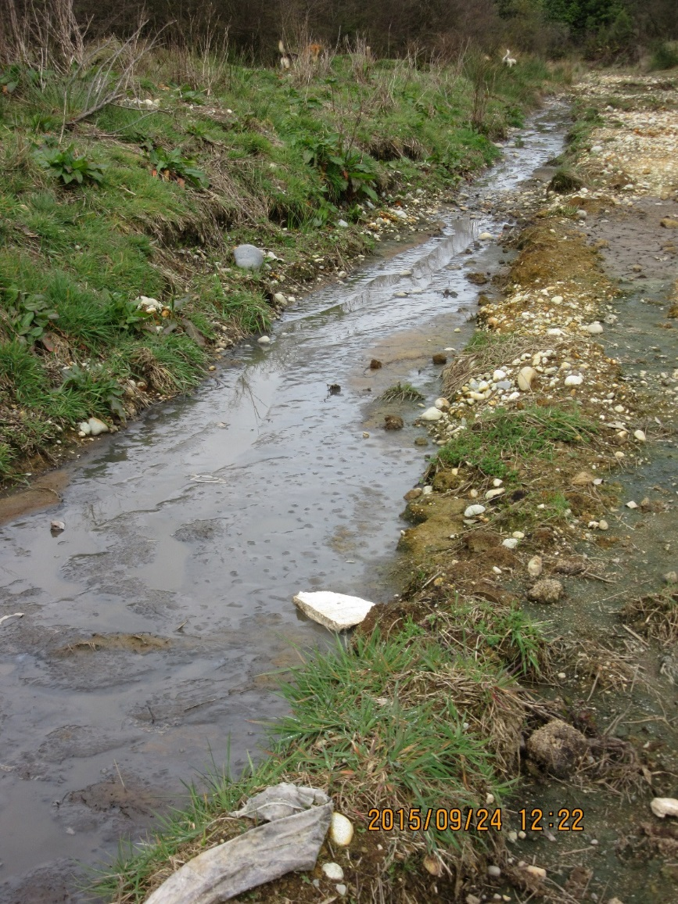
Fotografía 43. | Fecha: 24-09-2015 | Fotografía 44. | Fecha: 24-09-2015
Descripción medio de prueba: Presencia de percolados en el canal de aguas lluvias como consecuencia probable del escurrimiento desde la parte alta del vertedero, ver fotografía n° 47 y 48 del presente informe para mayor detalle. |  | Descripción medio de prueba: Se aprecia el canal de aguas lluvias sin impermeabilizar, con presencia de percolados.

Registros
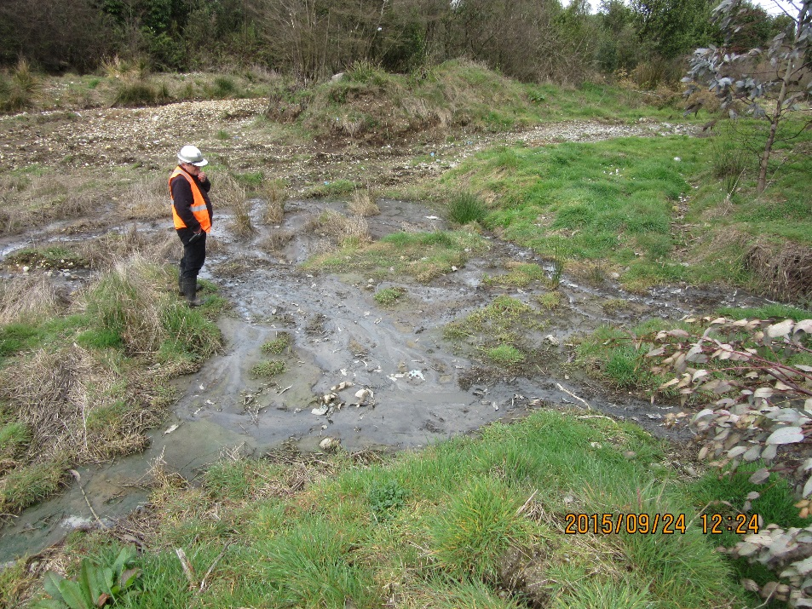 |  | 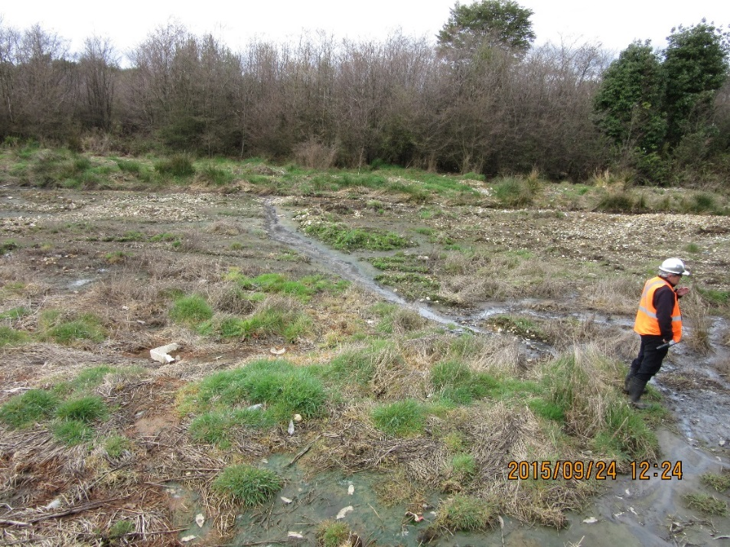
Fotografía 45. | Fecha: 24-09-2015 | Fotografía 46. | Fecha: 24-09-2015
Descripción medio de prueba: Acumulación y arrastre de percolados desde cara sur-este del vertedero. |  | Descripción medio de prueba: Acumulación de percolados en la cara sur-este del vertedero, al fondo canal de aguas lluvias con el cual se interceptan lo cual se muestra en mayor detalle en fotografía n° 43 y 44.
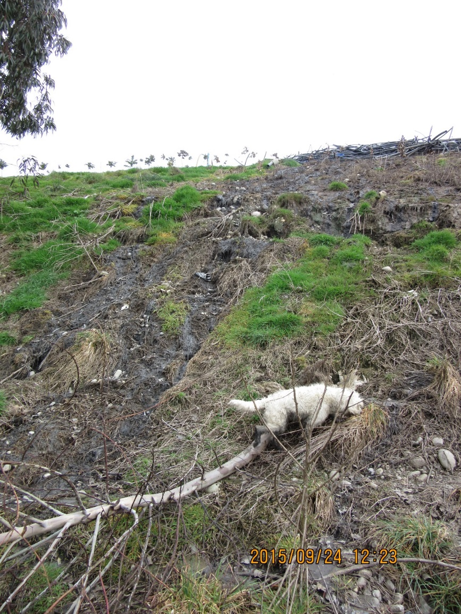 |  | 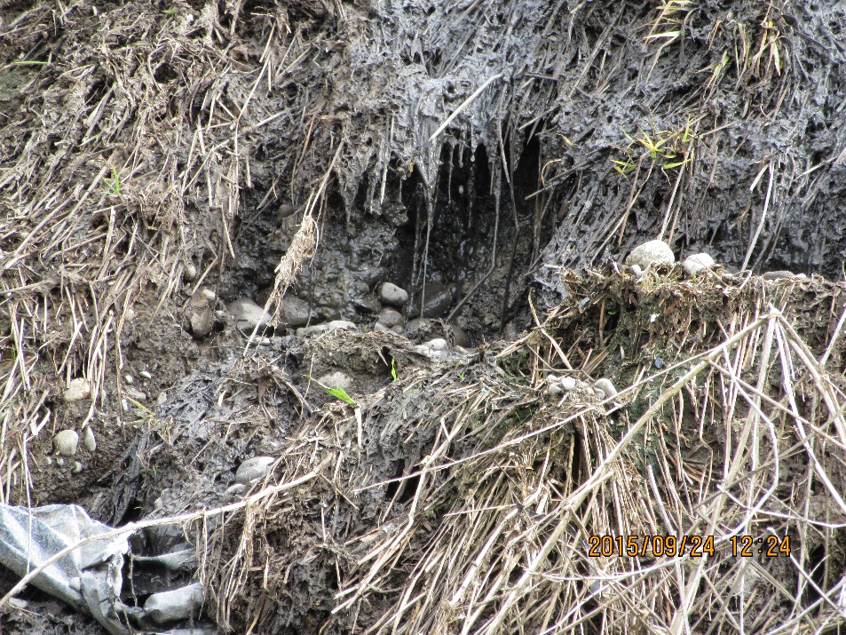
Fotografía 47. | Fecha: 24-09-2015 | Fotografía 48. | Fecha: 24-09-2015
Descripción medio de prueba: Escurrimiento de percolados desde la parte alta en la cara sur-este del vertedero. |  | Descripción medio de prueba: Se observa a mayor detalle el escurrimiento de los percolados.

Calidad de aguas subterráneas

Número de hecho constatado: 9 | Estación N°: 5
Documentación entregada:
Exigencia (s):
- Extracto Considerando 3 RCA N° 91/2009
Monitoreo de Aguas Subterráneas: Se monitoreará en dos pozos, uno construido aguas arriba del relleno y otro situado aguas abajo. La ubicación geográfica de los pozos es la siguiente:
Pozo | Este | Norte
Aguas Abajo | 647270 | 5395300
Aguas Arriba | 646909 | 5395941
Coordenadas UTM, Datum PSAD56

Los muestreos se realizarán los meses de enero y junio de cada año, y considerarán los siguientes parámetros: Conductividad Eléctrica, Cloruro, Turbiedad (color), DBO5, DQO, Sólidos Suspendidos Totales, Hierro, Magnesio, Nitrógeno Amoniacal, Nitrógeno Kjeldahal, Sulfatos, Alcalinidad Total (CaCO3), Sodio, Nitritos, Nitratos, Ph, Conductividad específica

Los análisis serán realizados con niveles de detección para calidad de aguas, es decir, en un laboratorio acreditado para tal efecto. Una vez obtenidos los informes serán remitidos a la Dirección General de Aguas, con copia a la CONAMA Región de Los Lagos y las autoridades que lo soliciten. En cada informe se incorporará el antecedente relativo a la profundidad alcanzada en cada punto muestreado.

b. Extracto Considerando 7 RCA N° 91/2009
Que, en el proceso de evaluación del proyecto, el cual consta en el expediente respectivo, el titular se ha comprometido voluntariamente a lo siguiente:
La realización de un plan anual de monitoreo de aguas lluvias, el que se realizará durante el mes de junio, y cuyos parámetros a medir serán coincidentes con los correspondientes al monitoreo de aguas subterráneas que se entregará a la DGA.

Hecho (s):
Resultado (s) examen de Información:
- En cuanto al examen de la información del seguimiento ambiental referido al proyecto Vertedero El Empalme es posible indicar lo siguiente:
- La información proporcionada por Dirección General Aguas de la Región de Los Lagos, a través de su ORD N° 1522 de fecha 28 de octubre de 2015 (ver Anexo 8), establece que:
Respecto al monitoreo de aguas subterráneas:
- Los resultados de los informes consideran los parámetros comprometidos en la RCA
- En el muestreo del pozo 1 y pozo 2 no existen antecedentes relativos a la profundidad en cada punto muestreado
- Se solicita aclarar si el pozo 1 y pozo 2 corresponden a lo comprometido en la RCA como pozo aguas arriba y pozo aguas abajo, y como se relacionan éstos con el pozo sector plástico y pozo norte, lo anterior con la finalidad de poder hacer un seguimiento con la información base y la información histórica entregada

Respecto al monitoreo de aguas lluvias:
- No existen requerimientos normativos para los parámetros monitoreados, sin embargo, se solicita no solo entregar los datos, sino que además debe incorporar un análisis de los resultados históricos y su comparación con los valores de condición base con la finalidad de hacer un seguimiento exhaustivo de los resultados

OTROS HECHOS.

Otros hecho N°1
Descripción:
Los resultados de la actividad de inspección efectuada el lunes 29 de septiembre de 2015 por la Secretaría Regional Ministerial de Salud Región de Los Lagos (SEREMI SALUD) junto al Servicio Nacional de Pesca y Acuicultura (SERNAPESCA) (ver Anexo 9) señalan:
- En el lugar en que se unen los canales laterales de recepción de aguas lluvias, se observa un arrastre de material orgánico y restos de residuos como bolsas, material plástico y polietileno de color negro, que según el Sr. Alejandro Kappes, Gerente de Desarrollo y el Sr. Patricio Barrios, Gerente de Operaciones ambos pertenecientes a la empresa Rexin “que esto se había producido de eventos anteriores y que no han sido retirados”
- Se evidencia que este sería un punto de acceso hacia la descarga de estos residuos en dirección al río, sin embargo, en la inspección no se realiza recorrido por ser el área de difícil acceso
- En el sector se encontraban realizando movimiento de material y adecuación de los canales de aguas lluvias, los cuales evidenciaban agua estancada, con material sólido donde algunos sectores presentaban presencia de olor y restos de residuos ajenos a la descarga de aguas lluvias
- Durante la inspección al sector de las zanjas de recepción de lodos se evidencia que éstas no presentan medios de cubierta para aguas lluvias ya que el material existente cobertura de zinc, se encontraba en mal estado.
- Se evidencia escurrimiento de lodo mezclado con aserrín y otros materiales en su mayoría plástico (bolsas, polietileno) que son arrastradas por canales de descarga hasta llegar al canal de aguas lluvias no existiendo medio de contención, donde se observa que este material escurre hacia el punto de unión de la descarga de aguas lluvias, y luego hacia el sector que conduce hacia el río, recorrido realizado con personal de la empresa.
- Se indica por parte del personal de la empresa al realizar la consulta por el sistema de evaporización de residuos líquidos, donde indican que este no está en funcionamiento a su vez señalan que los lixiviados son enviados a las zanjas de adecuación (zanjas de lodos).

Registros
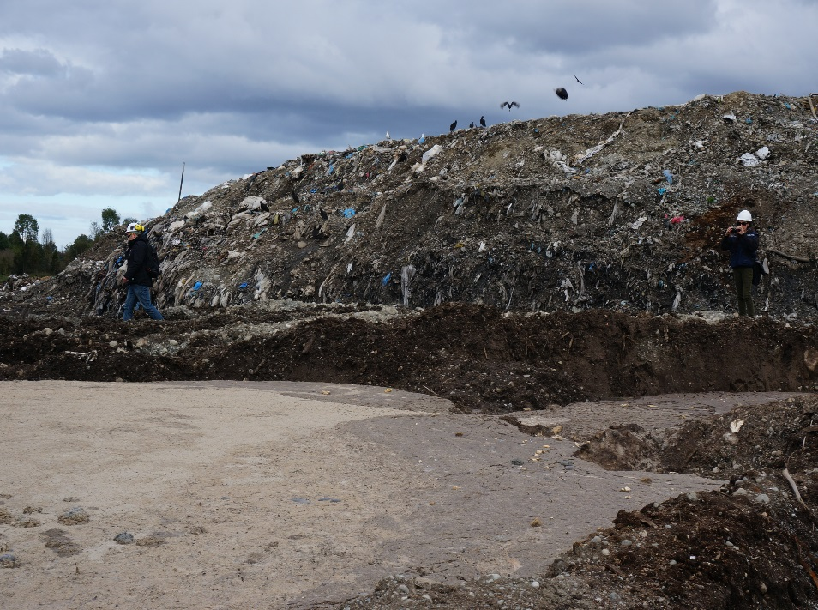 |  | 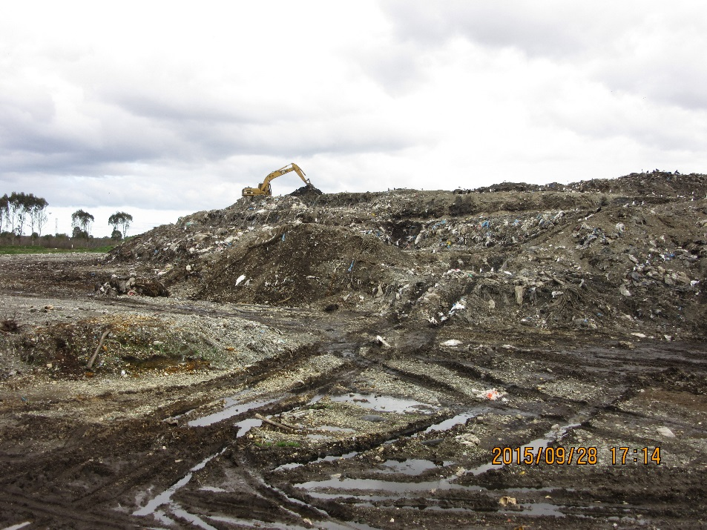
Fotografía 1. | Fecha: 28-09-2015 | Fotografía 2. | Fecha: 28-09-2015
Descripción medio de prueba: Se aprecia el escurrimiento de lodos desde zanja de lodos n° 5, tomar como referencia la situación del día 24 de septiembre que se observa en fotografía n° 33 del presente informe |  | Descripción medio de prueba: Se observa deslizamiento de residuos sólidos desde lado norte de la torta del vertedero, atribuible a la inestabilidad de la masa de residuos, situación ya observada el 24 de septiembre la cual se aprecia en fotografía n° 1 del presente informe
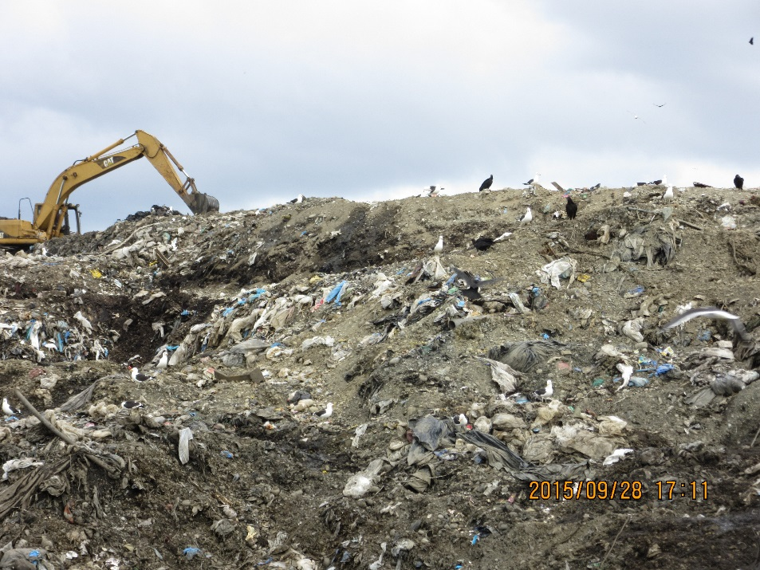 |  | 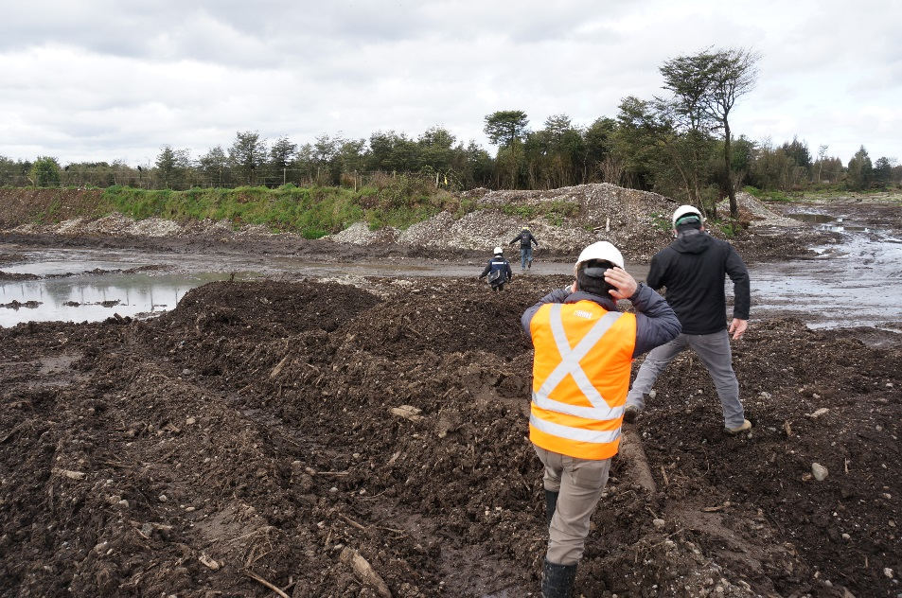
Fotografía 3. | Fecha: 28-09-2015 | Fotografía 4. | Fecha: 28-09-2015
Descripción medio de prueba: Se observa a mayor detalle el escurrimiento de la masa de residuos |  | Descripción medio de prueba: Se observa movimiento de tierra efectuado en la parte basal del vertedero, sector cercano a donde se ubican las zanjas de lodos, tomar como referencia el estado del sector según se aprecia en fotografía n° 37 del informe

CONCLUSIONES.

De los resultados de las actividades de fiscalización, asociadas a los Instrumentos de Gestión Ambiental indicados en el punto 3, se puede indicar que las principales NO Conformidades detectadas se presentan a continuación. Al respecto de los hechos que constituyen las conformidades, estas se encuentra descritas en el acta de fiscalización ambiental:

N° Hecho constatado | Materia específica objeto de la fiscalización ambiental. | Exigencia asociada | No conformidad
1 | Control de residuos que ingresan al establecimiento | Extracto Considerando 3 RCA N° 157/2008  Cada tipo de lodo recepcionado deberá estar previamente caracterizado por la empresa generadora, lo que evitará la incorporación al suelo de elementos contaminantes, como metales pesados (compuestos químicos inorgánicos) y químicos orgánicos tóxicos. Se exigiría a los usuarios el análisis químico de los lodos a depositar mediante copia legalizada del informe de laboratorio respectivo, como requisito previo a su recepción el que estaría disponible en las oficinas administrativas de la Planta. La frecuencia de dichos análisis será de acuerdo a la siguiente tabla:  Extracto Considerando 3 RCA N° 91/2009  Existirá un sistema de control y registro de ingreso de residuos con relación al tipo, volumen, procedencia y tipo de vehículo utilizado. También se registrará la hora de entrada y salida. Así mismo se realizará un control permanente de todo vehículo, personal propio y ajeno que ingrese al relleno sanitario. | El titular no realiza el control de lodos. Se evidenció que el Titular no solicita los análisis químicos de los lodos en forma previa a su ingreso y recepción.  Inadecuada trazabilidad para el período octubre 2014 a septiembre 2015 en cuanto el tipo de residuo que ingreso a la instalación, la información proporcionada por el Titular no permite identificar aquello.
  Cantidad de lodos, en ton/año, base materia seca | Frecuencia mínima de análisis
  0 – 300 | Semestral
  300 – 1.500 | Mensual
  1.500 – 15.000 | Quincenal
  Mayor a 15.000 | Semanal
2 | Manejo de residuos sólidos | Extracto Considerando 3 RCA N° 91/2009  El método de disposición de los residuos sólidos será el de cajón o boxer. Cada cajón poseerá una dimensión aproximada de 28x28x2,5 m. En el sitio no intervenido se realizará una excavación de 10 m en promedio (cota 85 m.s.n.m.), desde donde se comenzará la disposición de los residuos. El material extraído se utilizará en las actividades de preparación para la instalación del sistema de impermeabilización. A medida que los residuos sean depositados en los boxer serán acomodados y compactados. Una vez completo el cajón, servirá de plataforma de descarga para el siguiente cajón y de apoyo al cajón contiguo. Sobre cada nivel de cajones se volverá a construir otro, totalizando 6 niveles, dos de los cuales estarán bajo la superficie del terreno. La altura de cada nivel será de 2,5 m. La disposición se hará en etapas sucesivas, tratando de alcanzar la cota máxima (100 m.s.n.m) donde sea posible con el fin de sellar el área.  Extracto Considerando 3 RCA N° 91/2009  Cada cajón tendrá un máximo de 4 celdas que contendrán los residuos depositados en un día de operación equivalente a 512 m3. La cobertura de los residuos será realizada en forma diaria con material extraído del mismo predio. El espesor de la cobertura será de, al menos, 15 cm.  Fuente: DIA “Mejora de las condiciones de operación del Vertedero El Empalme; regularización y ampliación”  Extracto Considerando 3 RCA N° 91/2009  Para la prevención y control de aves se considera el cubrimiento diario de los residuos y la utilización de un aparato “disparador espanta pájaros” el cual está programado para simular un disparo cada cierta cantidad de minutos.  Extracto Considerando 3 RCA N° 91/2009  Al término de cada jornada de trabajo, los residuos serán cubiertos con empréstito y compactados hasta obtener el grado de compactación requerido. El espesor mínimo de cobertura será de 15 cm. Esta medida aislará la masa de residuos del medio evitando olores, el vuelo de elementos ligeros por la acción del viento, la proliferación de insectos y roedores y otros vectores sanitarios mecánicos; además, es el elemento esencial para la prevención de incendios en la masa de residuos.  Extracto Considerando 4 RCA N° 91/2009  Que, en relación con el cumplimiento de la normativa ambiental aplicable al proyecto "Mejora de las condiciones de operación del vertedero El Empalme; regularización y ampliación" y sobre la base de los antecedentes que constan en el expediente de evaluación, debe indicarse que la ejecución del proyecto "Mejora de las condiciones de operación del vertedero El Empalme; regularización y ampliación" cumple con:  Extracto Considerando 5 RCA N° 91/2009  Que, sobre la base de los antecedentes que constan en el expediente de evaluación, debe indicarse que la ejecución del proyecto "Mejora de las condiciones de operación del vertedero El Empalme; regularización y ampliación" requiere de los permisos ambientales sectoriales contemplados en los artículos 93 y 96 del D.S. Nº95/01 del Ministerio Secretaría General de la Presidencia, Reglamento del Sistema de Evaluación de Impacto Ambiental.  Permiso Ambiental Sectorial establecido en el artículo Nº 93 del RSEIA, que dice relación con: el permiso para la construcción, modificación y ampliación de cualquier planta de tratamiento de basuras y desperdicios de cualquier clase; o para la instalación de todo lugar destinado a la acumulación, selección, industrialización, comercio o disposición final de basuras y desperdicios de cualquier clase, a que se refieren los artículos 79 y 80 del D.F.L. Nº 725/67, Código Sanitario, los requisitos para su otorgamiento y los contenidos técnicos y formales necesarios para acreditar su cumplimiento, serán los que se señalan en el presente artículo.  El proyecto en evaluación corresponde a un relleno sanitario donde se efectuará disposición final de residuos sólidos industriales orgánicos e inorgánicos asimilables a domiciliarios y lodos deshidratados, todos de carácter no peligrosos.  En el relleno sanitario considera la disposición de los siguientes tipos de residuos:  • Lodo prensado proveniente de: Taller de redes, Salmonicultura y Lácteos  • Conchilla  • Residuos domiciliarios  • Plástico  • Cartón  • Redes y cabos  • Leche en polvo  • Ceniza  • Mortalidad  • Vísceras  • Chatarra  La Autoridad Sanitaria otorgó el correspondiente PAS señalando como condición que antes de iniciar la operación del proyecto, éste deberá contar con la pertinente autorización sanitaria. | No implementar el método de disposición de residuos sólidos aprobado ambientalmente.  En rigor, no se cumple el método de disposición tipo -bóxer, sino se levantan verdaderas tortas de residuos con inestabilidad de la masa de residuos lo que se evidenció con el escurrimiento desde bóxer ya sellado y la existencia de lodo en el sector basal del vertedero dispuesto con residuos sólidos de data reciente.  Presencia de residuos peligrosos en la parte alta del vertedero tales como: envases de sprays, envases de pintura, bombonas de freón (envases metálicos), envases de aceite, ampolletas, baldes plásticos de aceite de 20 lt.  No se constató la utilización del espantapájaros.  No se constató el uso de pozo de acumulación de lixiviados en bóxer en uso.  No implementar el sistema de manejo de lixiviados aprobado ambientalmente, lo que queda demostrado por los innumerables escurrimientos. “El Sr. Kappes señaló que en el verano se va absorbiendo con la misma basura y además se le agrega aserrín y que en el invierno se saca con motobomba y se va al estanque evaporador”.  Se evidenció cobertura final del bóxer sin la adecuada compactación y presencia de residuos sólidos en su superficie.
  Normativa Ambiental | Forma de Cumplimiento
  D.S N° 189 de 2005 (MINSAL) Reglamento sobre condiciones sanitarias y de seguridad básicas en los rellenos sanitarios. | El proyecto deberá contar con un sistema de registro y de inspección de residuos de modos que se verifique el peso y volumen de ellos, y se asegure que sólo se disponen residuos contemplados en el respectivo proyecto y que no se disponen residuos para los que no se cuenta con autorización
3 | Manejo de residuos líquidos | Extracto Considerando 3 RCA N° 91/2009  La operación de lavado de camiones cuenta con Resolución Nº 635/05 de la Autoridad Sanitaria, y consiste básicamente en un sistema de lavado mediante un equipo de vapor y ozono con evacuación a sistema de filtro rotatorio, cámara decantadora y pozo de absorción para tratar un caudal máximo de 4000 l/día. Esta operación no califica como fuente emisora.  Extracto Considerando 3 RCA N° 157/2008  El líquido capturado en las cámaras de cada zanja será trasladado a un estanque que alimentará la planta de evaporación, la que tendrá una capacidad de 2500 kg de agua por hora. Primeramente el líquido sería tratado con Ozono y Oxidación Avanzada en base U.V., para posteriormente ser evaporado a la atmósfera pasando dicho vapor por un filtro de carbono activado.  El sistema consta básicamente de una batería de 3 estanques de hierro instalados sobre superficie, sumando una capacidad de 150 m³ donde se almacenan los líquidos, desde donde son bombeados al evaporador, del tipo spray en contracorriente, el cual utiliza como energía para la evaporación biogás proveniente del vertedero. | El sistema de lavado de camiones no cumple con lo establecido en la evaluación ambiental.  Efectivamente no cuenta con equipo de vapor y ozono y sistema de filtro rotatorio.
4 | Manejo de residuos peligrosos | Extracto Considerando 4 RCA N° 273/2008  Que, en relación con el cumplimiento de la normativa ambiental aplicable al proyecto "Modificación del Proyecto Retiro, Transporte e Instalación de Almacenamiento Prolongado de Respel, Equivalente a Instalación de Eliminación” y sobre la base de los antecedentes que constan en el expediente de evaluación, debe indicarse que su ejecución cumple con: | Superar el período de almacenamiento de residuos peligrosos establecido en D.S N° 148/03, es más se señaló por parte del Sr. Kappes que no hay ingreso de residuos peligrosos desde la última fiscalización (SMA), es decir, octubre de 2014.
  Texto | Forma de Cumplimiento
  D.S. Nº 148/03 MINSAL, Reglamento Sanitario sobre Manejo de Residuos Peligrosos. | El proyecto deberá desarrollarse en conformidad con las disposiciones destinadas a establecer las condiciones sanitarias y de seguridad mínimas para el almacenamiento transitorio y transferencia de residuos peligrosos.
  NCh 2190/ Of 93 Establece los distintivos de seguridad para sustancias peligrosas | Los residuos peligrosos almacenados y/o sus envases se encontrarán debidamente rotulados e identificados.
5 | Manejo de lodos | Extracto Considerando 3 RCA N° 157/2008  El sistema de adecuación consiste en una serie de 12 zanjas impermeabilizadas de 10 m de ancho en la parte superior y 3 m de ancho en la parte inferior, con un largo de 60 m y 3 m de profundidad, con una pared filtrante a los 47 m de la cabecera más distante formando una piscina de 11m x 10 m donde se recibirá el agua sobrante que escurre por decantación.  Extracto Considerando 3 RCA N° 157/2008  El tiempo de residencia del lodo en la zanja se estima en 20 días, una vez completado dicho tiempo se procederá a retirarlo desde la zanja para disponerlo junto con los otros residuos en el vertedero.  Extracto Considerando 3 RCA N° 157/2008  Sistema encarpado tipo mecano con estructuras de soportes en perfiles metálicos, en aquellas zanjas que se encuentren con lodo.  Extracto Considerando 3 RCA N° 157/2008  El sistema consta básicamente de una batería de 3 estanques de hierro instalados sobre superficie, sumando una capacidad de 150 m³ donde se almacenan los líquidos, desde donde son bombeados al evaporador el cual utiliza como energía para la evaporación biogás proveniente del vertedero.  Extracto Considerando 3 RCA N° 157/2008  El líquido capturado en las cámaras de cada zanja será trasladado a un estanque ecualizador que alimentará la planta de evaporación, la que tendrá una capacidad de 2500 kg de agua por hora. Primeramente el líquido sería tratado con Ozono y Oxidación Avanzada en base U.V., para posteriormente ser evaporado a la atmósfera pasando dicho vapor por un filtro de carbono activado. | Se evidenció mal estado de techos de cobertura para lodos e incluso su ausencia. Lo anterior implica un riesgo ambiental para su manejo, tales como posibilita el ingreso de aguas lluvias y la exposición a condiciones de temperatura provoca una fuente de mal olor, y acumulación de vectores.  No se constató la presencia de estanques de acumulación de lixiviados.  No se constató la existencia de un sistema de captación de aguas lluvias alrededor de las zanjas de lodos.  Superar el tiempo de permanencia del lodo en las zanjas.  Se evidenció presencia de lodo en la piscina de las zanjas de lodos, sector que debe recibir el agua que escurre por decantación desde la pared filtrante.
6 | Manejo de olores | Extracto Considerando 3 RCA N° 157/2008  El proyecto de adecuación de lodos considera la realización una vez al año del estudio de olores presentado en el Adenda N°1, con el fin de poder comparar los datos obtenidos.  Extracto DIA “Mejora de las condiciones de operación del Vertedero El Empalme; regularización y ampliación”  Adicionalmente, se adjunta en Anexo 12 Mapa de olores realizado para actual vertedero El Empalme. | No remitir a la SMA el informe de olores 2015 solicitado mediante acta de inspección ambiental.
8 | Canales de contorno (aguas lluvias, lixiviados) | Extracto Considerando 3 RCA N° 91/2009  El sistema de disposición utilizado en el “Vertedero El Empalme”, ha demostrado ser capaz de contener los lixiviados al interior de los bóxer de residuos. No obstante, lo anterior, el proyecto considera la recirculación de los lixiviados, para lo cual se construirán pozos que permitan una distribución homogénea en la masa de basura, en toda el área abarcada por la ampliación. En el caso de producirse exceso de lixiviado, en cada bóxer se construirán pozos (lagunas) impermeabilizados o dispondrá de estaques móviles de 18m³ para su acumulación, desde donde serán succionados y conducidos al evaporador con oxidación avanzada con que cuenta Retín Ltda.  Extracto Considerando 3 RCA N° 91/2009  Por otra parte, se estima la generación de 105 m³ mensuales de líquidos percolados, sólo por infiltración de aguas lluvias. Los líquidos producto del escurrimiento superficial serán evacuados mediante las pendientes hacia los sistemas de evacuación perimetral de aguas lluvias, cuyo dimensionamiento se detalla en el Adenda N°1. Posteriormente, las aguas lluvias serán conducidas a un cauce invernal afluente del río Gómez.  Extracto Considerando 3 RCA N° 91/2009  Con el fin de evitar la infiltración y contaminación de las aguas lluvias con lixiviados, se realizarán inspecciones diarias del estado de la impermeabilización de los taludes externos del vertedero. Adicionalmente, las zanjas de evacuación de aguas lluvias se impermeabilizarán con geomembrana.  Extracto Considerando 10 RCA N° 91/2009  Que, previo a la ejecución del proyecto, el relleno sanitario deberá contar con un proyecto de ingeniería aprobado por al Autoridad Sanitaria.  Extracto Considerando 14 RCA N° 91/2009  Que, las lagunas de almacenamiento de lixiviados deberán estar diseñados con un sistema de impermeabilización que impida la migración de líquido.  Extracto Considerando 15 RCA N° 91/2009  Que, la recirculación de lixiviados debe realizarse a través de pozos especialmente diseñados para tales efectos ello y que permitan su distribución homogénea en la masa de basura. Se debe asegurar que esta actividad no se generará deterioro en la estabilidad estructural de la instalación ni afloramiento de líquido en los taludes del relleno. | Se evidenció que no existe sistema de manejo de lixiviados.  Se evidenció que no existe un manejo de aguas lluvias.  Se constató la acumulación y escurrimiento de percolados en distintos sectores del vertedero incluso se observó la presencia de percolados en el canal de aguas lluvias.
9 | Calidad de aguas subterráneas | Extracto Considerando 3 RCA N° 91/2009  Monitoreo de Aguas Subterráneas: Se monitoreará en dos pozos, uno construido aguas arriba del relleno y otro situado aguas abajo. La ubicación geográfica de los pozos es la siguiente:  Coordenadas UTM, Datum PSAD56  Los muestreos se realizarán los meses de enero y junio de cada año, y considerarán los siguientes parámetros: Conductividad Eléctrica, Cloruro, Turbiedad (color), DBO5, DQO, Sólidos Suspendidos Totales, Hierro, Magnesio, Nitrógeno Amoniacal, Nitrógeno Kjeldahal, Sulfatos, Alcalinidad Total (CaCO3), Sodio, Nitritos, Nitratos, Ph, Conductividad específica  Los análisis serán realizados con niveles de detección para calidad de aguas, es decir, en un laboratorio acreditado para tal efecto. Una vez obtenidos los informes serán remitidos a la Dirección General de Aguas, con copia a la CONAMA Región de Los Lagos y las autoridades que lo soliciten. En cada informe se incorporará el antecedente relativo a la profundidad alcanzada en cada punto muestreado. | No indicar la profundidad alcanzada en cada punto muestreado en los pozos n° 1 y n° 2.
  Pozo | Este | Norte
  Aguas Abajo | 647270 | 5395300
  Aguas Arriba | 646909 | 5395941
1 | Otros hechos | Extracto Considerando 3 RCA N° 91/2009  Planes de Contingencia  Ante cualquier emergencia, el trabajador que detecte el evento, deberá dar aviso de inmediato al Jefe de Planta, quien tendrá la responsabilidad de comunicar el evento a quien corresponda a nivel organizacional, para continuar con los procedimientos establecidos para cada emergencia. Dependiendo de la magnitud del evento se dará aviso a las Autoridades pertinentes.  En caso de derrumbes: En caso de ocurrir un derrumbe de alguna celda, se procederá a construir diques de contención alrededor del derrumbe evitando que los residuos contenidos en ella se disgreguen hacia otro lugar. Se detendrá inmediatamente la disposición de residuos en la celda en cuestión y serán dispuestos en otra celda activa. Luego se procederá a reconstruir el talud derrumbado para dejar la celda nuevamente operativa. | No reportar el incidente ambiental a la SMA de fecha 27 de septiembre de 2015.

DOCUMENTACIÓN SOLICITADA Y ENTREGADA.

N° | N° de hecho asociado | Documento solicitado | Plazo de entrega | Fecha entrega | Observaciones
1 | 1 | Registro ingreso de residuos octubre 2014 – septiembre 2015 | 01-10-2015 | 08-10-2015 | Ampliación plazo ORD MZS N° 476/2015 (ver Anexo 10).
2 | 1 | Análisis químico lodos octubre 2014 – septiembre 2015 | 01-10-2015 | 08-10-2015 | Ampliación plazo ORD MZS N° 476/2015 (ver Anexo 10).
3 | 6 | Estudio de olores 2015 | 01-10-2015 | 08-10-2015 | Ampliación plazo ORD MZS N° 476/2015 (ver Anexo 10).
4 | 3 | Registro evaporador (datos crudos) octubre 2014 – septiembre 2015 | 01-10-2015 | 08-10-2015 | Ampliación plazo ORD MZS N° 476/2015 (ver Anexo 10).
5 | 1 | Control ingreso-egreso residuos peligrosos vía RETC | 01-10-2015 | 08-10-2015 | Ampliación plazo ORD MZS N° 476/2015 (ver Anexo 10).

ANEXOS.

N° Anexo | Nombre Anexo
1 | Acta de inspección ambiental
2 | ORD. CONAMA Región de Los Lagos N° 1474 del 02 de noviembre de 2009, ORD. SEA Región de Los Lagos N° 242 del 18 de febrero de 2013, Carta SEA Región de Los Lagos N° 369 del 24 de abril de 2013
3 | Planilla Excel registro ingreso (oct-2015 a sep-2015)
4 | Planilla Excel Análisis lodos
5 | Declaración SIDREP Destinatario
6 | Registro de evaporador-biogás
7 | Estudio de Impacto Odorante Vertedero El Empalme año 2014 (en papel)
8 | ORD DGA N° 1522 del 28 de octubre de 2015
9 | Acta inspección ambiental del 28 de septiembre de 2015
10 | ORD MZS N° 476/2015

